ページ構成（HTML）
index.html（Home）
trade-guide.html（取引ガイド）
distribution.html（分配金制度）
results.html（過去の実績）
report.html
faq.html（FAQ）
privacy.html（プライバシーポリシー）※フッターのみ
terms.html（利用規約）※フッターのみ
disclaimer.html（免責事項）※フッターのみ導線マップ
全体設計
ユーザーの出身国によって言語切り替え
日本→日本語、中国→中国語、その他→英語
ビジュアルの方向性：プロフェッショナルで洗練されたテック系のビジュアル
導線マップ
[ index.html / HOME ]
├─ヘッダー
│ ├─ →HOME
│ ├─ →How to Buy（trade-guide）
│ ├─ →Distribution（distribution）
│ ├─ →Results（results）
│ ├─ →Reports（report）
│ ├─ →FAQ（faq）
│
├─ プロローグ
├─ ヒーロー
├─ 概要（About/Mission）
├─ 収益構造と使い道
├─市場データ（Live Market Data）
├─ 購入方法（How to Buy）
│ └─ → trade-guide.html
│ └─↗外bigetの招待コード
│
├─ 逮捕時分配金プール（Pool Balance）
│ ├─ → distribution.html（制度を読む）
│ └─ ↗外 残高の検証（Solscan等・オンチェーン）
│
├─レポート
│ ├─ → results.html（実績一覧）
│ └─ ↗外 証跡リンク（寄付先公式）PDF等
│ ├─→report.htmlレポート）
│ └─ ↗外 証跡リンク（レポート、取引履歴など）PDF等
│
├─支援（Report & Donate）
│ ├─ ↗外 情報提供（公的窓口）
│ ├─ ↗外 直接寄付（寄付先公式ページ）
│
└─ フッター（Footer：回収ハブ）
├─ → privacy.html（プライバシーポリシー）
├─ → terms.html（利用規約）
├─ → disclaimer.html（免責事項）
├─trade-guide.html（取引ガイド）
├─distribution.html（分配金制度）
├─results.html（過去の実績）
├─faq.html（FAQ）
└─↗外 X / Telegram / Discord（公式）
81041アドレス一覧
X: https://x.com/Nana27287418
テレグラム: http://t.me/yoichi81041coin
discord: https://discord.gg/62DJS8vUJ
CA:9SbNtqtnXbSGKvQv6G1XMzmoiEMNHoNWQNtMz7sbpump
分配プールウォレットアドレス：ArMsjD9ELKiZNP1sbYNYdcAGzGHxiYDs9XReBSKzcvfB
Bitget招待コード: https://partner.bitget.com/bg/D7CVHF
寄付の案内ページ：https://www.nnvs.org/support/kifu/
指名手配：https://www.npa.go.jp/bureau/criminal/wanted/jyuyo1.html
アイコン

index.htmlの内容
プロローグの内容
日本語（原文）
あるスペースの配信中、それは突然起きた。
ハッキング
バーン処理を狙った、悪意ある攻撃。
一瞬で信頼は崩れた。
その後も、旧開発者のレスポンスは遅れ続け、連絡は途絶え、業務は停滞した。全ての連携、協力、コラボが白紙になった。
しかし...
コミュニティのメンバーがプロジェクトを受け継いだ。
このプロジェクトには守るべきものがある
これは単なるミームコインではない。社会を変える試みだ。

English
During a Space livestream, it happened without warning.
A hack—
a malicious attack targeting the burn process.
In an instant, trust collapsed.
After that, the former developer’s responses kept slowing down, contact was lost, and operations stalled. Every partnership, collaboration, and joint effort was reset to zero.
But…
members of the community stepped in and took over the project.
There is something this project must protect.
This isn’t just a meme coin. It’s an attempt to change society.

中文（简体）
在一次 Space 直播中，这一切毫无预兆地发生了。
黑客攻击——
一场针对销毁（burn）流程的恶意袭击。
信任在一瞬间崩塌。
此后，前开发者的回应越来越慢，联系中断，运营停滞。所有联动、协作、合作都被迫归零。
但是……
社区成员接手并继承了这个项目。
这个项目有必须守护的东西。
这不仅仅是一枚迷因币，而是一场改变社会的尝试。

ビジュアル
ブラックアウト→再点灯
- 構図：暗い背景に、中央の“システム/ネットワーク”が一度断線して、次の瞬間に再接続される
- 表現：
  - 上半分：ノイズ/グリッチ（短時間）
  - 下半分：整った線（クリーン）
- 文の出し方：1行ずつフェード（タイプライターでも可）
「However…」/「しかし…」で画が切り替わる

ヒーローの内容
日本語（Hero）
From Meme to Movement
暗号資産の拡散力を、事故・犯罪の防止と被害者支援へ転換する。
収益の50%を社会還元へ。

English (Hero)
From Meme to Movement
We turn crypto’s reach into crime/accident prevention and victim support.
We allocate 50% of revenue to social impact
中文（简体）（Hero）
从迷因币到社会行动
我们将加密资产的传播力转化为事故/犯罪预防与受害者支援。
我们把50%收益用于社会

私たちのビジョン（全文表示はしない）もっと読むをクリックで読み進められる形
1. なぜミームコインで？
「わざわざ暗号資産を使わなくても、直接寄付や署名活動をすればいいのでは？」そう思われる方もいるでしょう。確かに、従来の手法にも価値があります。しかし、現在の犯罪捜査、特に指名手配犯の追跡は、従来の手法では解決できない深刻な壁に直面しています。
―詳しく読む―
従来システムの限界
海外逃亡という絶対的な障壁
犯人が一度国外へ逃れると、法執行機関の手段は著しく制限されます。国境という物理的・法的な壁が、正義の実現を阻みます。国際的な捜査協力には時間とコストがかかり、逃亡先の国によっては事実上の追跡不可能な状態に陥ります。
市民の関心が力に変換されない構造
市民がどれほど強い問題意識を持っていても、それを継続的な圧力や具体的な支援に変換する仕組みがほとんど存在しません。署名は集まっても、その後のアクションにつながらない。募金は一時的で、関心が薄れれば資金も途絶える。市民の想いが、持続的な力にならないのです。
ミームコインだからこそ可能なこと
国境を越えるバイラル性
ミームコインの拡散力は、従来のどんなキャンペーンをも凌駕します。ひとたび話題になれば、コインの名前とアイコンは24時間以内に世界中へ拡散します。英語圏、アジア、ヨーロッパ——犯人が潜伏している可能性のあるあらゆる地域で、このプロジェクトの存在が認知されます。これは、従来の国内メディアや募金活動では絶対に到達できなかった規模です。
継続的な資金循環の自動化
暗号資産の取引手数料は、プロジェクトが存続する限り永続的に発生します。一度限りの募金キャンペーンとは異なり、コミュニティが活発である限り、被害者支援と情報提供促進のための資金が途切れることはありません。これは、「関心の持続」が「資金の持続」に直結する、全く新しい仕組みです。
透明性という信頼の基盤
ブロックチェーン上のすべての取引は、誰でも、いつでも、どこからでも検証可能です。

参加のハードルの低さ
世界中の誰もが、スマートフォン一つで、数秒でこのムーブメントに参加できます。この圧倒的な参加障壁の低さが、グローバルな市民連帯を可能にします。
このプロジェクトでしか達成できない目標
このプロジェクトは、犯罪捜査が抱える「海外逃亡」と「市民の力の分散」という二つの根本的問題を、同時に突破できる唯一無二の取り組みです。
従来の手法では絶対に到達できなかった、国境を越えたグローバルな市民連帯と、持続的な支援インフラを実現するため——それがこのプロジェクトがミームコインという形を選んだ理由です。

2. ミームコインの在り方の変革
ミームコイン市場の深刻な現実
現在のミームコイン市場は、深刻な構造的問題を抱えています。
信頼を破壊する4つの病理
- 短期的な投機による極端な価格変
- 具体的な社会的価値の欠如
- 制作者のみに利益が集中する不透明な収益構造
- 一時的な盛り上がりの後に消えていくコミュニティー
ミームコインは高い拡散力とコミュニティ形成力を持ちながら、その大半がエンターテインメントに終始し、社会への実質的な貢献をほとんど生み出してきませんでした。
私たちはこの問題に正面から取り組みます。
―詳しく読む―
ブロックチェーンの真の可能性
ブロックチェーン技術は本来、資金の流れを完全に可視化し、誰もが検証できるという革新的な特性を持っています。
透明性という革命
この透明性こそが、従来の募金活動や支援システムが抱えていた「資金がどこに使われたのか分からない」という根本的な課題を解決する鍵なのです。すべての取引がブロックチェーン上に永久に記録され、世界中の誰もが、いつでも、リアルタイムで検証できる——これは、人類史上初めて実現可能になった、完全な財務透明性です。
再現可能なモデルの確立
私たちは、テクノロジーと市民参加を結合して社会問題を解決する、世界初の実例となることを目指しています。このプロジェクトは、暗号資産が金融投機の枠を超えて、社会問題解決のための実効性あるツールになり得ることを実証します。
成功すれば、この枠組みは他の社会課題にも応用可能となります。未解決事件、環境保護、教育支援、医療アクセス——利益の出ない公益事業の衰退という資本主義のバグに資本主義の裏技で立ち向かいます。このプロジェクトは単独のプロジェクトではなく、社会的ミームコインという新しいカテゴリーの先駆けとなります。
私たちは信じています。
暗号資産の拡散力は、もっと意味のあることに使えるはずだと。
世界中から集まった人々が共通の目的のために協力するとき、その力は政府や大企業をも動かせます。
これは単なる投資対象ではありません。
これは、より安全で公正な社会を実現するための運動です。
From Meme to Movement
ミームから社会運動へ
English Version
Our Vision (Tap to Read Full Text)
1. Why a Meme Coin?
Some may wonder, “Why use cryptocurrency at all? Wouldn’t direct donations or petitions be enough?”
Indeed, conventional methods have their value. However, modern criminal investigations—especially the pursuit of wanted fugitives—face structural barriers that traditional approaches cannot overcome.
Limitations of Existing Systems
The Absolute Barrier of Overseas Escape
Once a suspect flees abroad, law enforcement options become severely restricted. Physical and legal borders obstruct the realization of justice. International cooperation requires time and cost, and depending on the country of refuge, effective pursuit may become practically impossible.
Public Concern Cannot Be Converted Into Sustained Force
Even when citizens feel strongly about an issue, there are few mechanisms to transform that concern into continuous pressure or actionable support. Petitions gather signatures but rarely lead to sustained action. Donations are temporary, fading as public attention declines. Public will does not translate into lasting impact.
What Only a Meme Coin Can Achieve
Borderless Virality
The spread of meme coins surpasses that of any conventional campaign. Once attention is gained, the coin’s name and symbol can propagate globally within 24 hours—across English-speaking regions, Asia, Europe, and anywhere a fugitive might hide. This scale is unattainable through domestic media or traditional fundraising alone.
Automated, Continuous Funding Flow
Transaction activity generates ongoing fees as long as the project exists. Unlike one-time fundraising campaigns, financial support for victim assistance and information awareness can continue indefinitely. Sustained interest directly becomes sustained funding.
Transparency as the Foundation of Trust
All transactions on the blockchain are publicly verifiable—anyone, anytime, anywhere.
Low Barrier to Participation
Anyone in the world can join this movement within seconds using only a smartphone. This accessibility enables true global civic collaboration.
A Goal Achievable Only Through This Project
This initiative simultaneously addresses two fundamental challenges in criminal investigations: overseas evasion and the fragmentation of civic engagement. It seeks to create cross-border solidarity and a sustainable support infrastructure that traditional methods could never realize.
That is why this project adopts the form of a meme coin.

2. Transforming the Role of Meme Coins
The Structural Problems of Today’s Meme Coin Market
The current meme coin landscape faces serious issues:
Four Pathologies Undermining Trust
- Extreme volatility driven by short-term speculation
- Lack of tangible social value
- Opaque profit structures benefiting only creators
- Communities that disappear after temporary hype
Despite their powerful reach and community-building potential, most meme coins remain entertainment-driven and rarely produce meaningful societal contributions.
We confront this problem directly.
The True Potential of Blockchain
Blockchain technology enables complete visibility of financial flows, allowing anyone to verify them independently.
Transparency as a Revolution
This transparency solves a fundamental issue in traditional fundraising: uncertainty about how funds are used. Every transaction is permanently recorded and verifiable in real time by anyone in the world—an unprecedented level of financial accountability.
Establishing a Replicable Model
We aim to become the first real-world example of combining technology and civic participation to address social challenges. This project demonstrates that digital assets can function not only as speculative instruments but also as effective tools for public good.
If successful, this framework can extend to other causes—unsolved cases, environmental protection, education, medical access—areas often neglected because they are not profit-driven. It represents a new category: Social Meme Coins.
We believe the viral power of crypto can be used for something more meaningful.
When people around the world unite for a shared purpose, that force can influence even governments and large institutions.
This is not merely an investment vehicle.
It is a movement toward a safer and more just society.
From Meme to Movement

中文版本（简体）
我们的愿景（点击展开全文）
1. 为什么选择 Meme Coin？
有人可能会问：“既然如此，为什么不直接捐款或发起签名行动，而要使用加密资产？”
传统方式当然有其价值。但在现实中，现代犯罪调查——尤其是对通缉犯的追踪——正面临着传统手段无法突破的结构性障碍。
传统体系的局限
海外逃亡这一绝对障壁
一旦嫌疑人逃往国外，执法手段将受到极大限制。国境形成物理与法律的双重壁垒，阻碍正义的实现。国际协作耗时且成本高昂，在某些国家甚至会陷入事实上无法追踪的状态。
公众关注难以转化为持续力量
即便公众具有强烈的问题意识，也缺乏将其转化为长期压力或具体支持的机制。签名活动往往止于形式，募捐是一次性的，随着关注度下降资金也随之中断。公众的意愿难以形成持续影响。
只有 Meme Coin 才能实现的可能性
跨越国界的传播力
Meme Coin 的扩散速度远超任何传统宣传。一旦形成话题，币名与标识可在 24 小时内传播至全球——英语圈、亚洲、欧洲，以及嫌疑人可能潜伏的任何地区。这是传统媒体与募资方式无法触及的规模。
持续运转的资金循环机制
只要项目存在，交易活动就会持续产生费用。不同于一次性募资，这种机制可长期为受害者支援与信息传播提供资金支持。关注的持续，直接转化为资金的持续。
以透明性建立信任基础
区块链上的所有交易，任何人随时随地都可以验证。
极低的参与门槛
全球任何人只需一部智能手机、几秒时间即可参与。这种低门槛使真正的全球公民协作成为可能。
只有本项目才能实现的目标
本项目同时突破“海外逃亡”与“公民力量分散”两大根本问题，构建跨越国界的公共协作与可持续支援体系——这是传统方式无法实现的。
因此，我们选择以 Meme Coin 这一形式开展。

2. 重塑 Meme Coin 的存在方式
当前 Meme Coin 市场的结构性问题
如今的 Meme Coin 市场存在严重缺陷：
破坏信任的四种病理
- 短期投机导致的剧烈波动
- 缺乏实际社会价值
- 收益结构不透明，利益集中于少数人
- 热度消退后迅速瓦解的社区
尽管 Meme Coin 具备强大的传播力与社群凝聚力，大多数项目仍停留在娱乐层面，未能产生真正的社会贡献。
我们正面回应这一问题。
区块链的真正潜力
区块链的本质，是让资金流向完全可视化，并允许任何人独立验证。
透明性带来的变革
这种透明性解决了传统公益中的核心痛点——资金用途不清。所有交易永久记录、实时可查，这是人类首次能够实现的完全财务透明。
建立可复制的模型
我们致力于成为首个将技术与公民参与结合，用于解决社会问题的实践案例。本项目证明，加密资产可以超越金融投机，成为推动公共价值的有效工具。
一旦成功，该模式可扩展至更多领域：未解案件、环境保护、教育支持、医疗可及性等。
它将开创一个新的类别——社会型 Meme Coin（Social Meme Coin）。
我们相信，加密资产的传播力可以用于更有意义的方向。
当世界各地的人们为共同目标协作时，这股力量甚至能够影响政府与大型机构。
这不仅仅是投资标的。
这是一场迈向更安全、更公正社会的行动。
From Meme to Movement
从 Meme，到社会运动。

収益構造と使い道の内容
（図で可視化）
購入者
[買い] →← [売り] [社会貢献] 50%
↓ ↗ 被害者支援／事故・犯罪防止
[手数料] → [最終収益] → [運営費用] 40%
取引に応じて発生 ↘ 開発・運営・セキュリティ
[雑益] ↗ [分配プール] 10%
手数料以外の収入 分配のために積み立てる残高
Buyers
[Buy] →← [Sell] [Social Impact] 50%
↓ ↗ Victim support / accident & crime prevention
[Fees] → [Net Revenue] → [Operations] 40%
Fees generated per trade ↘ Development / operations / security
[Other Income] ↗ [Distribution Pool] 10%
Income other than fees Balance reserved for future distributions
购买者
[买入] →← [卖出] [社会贡献] 50%
↓ ↗ 受害者支援／事故与犯罪预防
[手续费] → [最终收益] → [运营费用] 40%
按交易产生的手续费 ↘ 开发／运营／安全
[杂项收入] ↗ [分配资金池] 10%
除手续费之外的收入 用于分配而累计的余额

現在の市場データの内容
リアルタイムチャート（技術設計）
index.html にチャート埋め込み領域（div）
外部のチャートウィジェットを表示
失敗時はフォールバック（静的メッセージ＋「外部で見る」リンク）
リアルタイム表（技術設計）
index.html（ブラウザ）
↓ fetch /api/market (自サイト)
Edge/Serverless Function（中継API）
- 外部API①（価格/出来高/流動性 等）
- 外部API②（ホルダー数/供給 等）
- 必要ならDEXのAPI
- キャッシュ
↓
JSON（正規化した4指標）を返す
リアルタイム表で翻訳が必要な文字列
セクション見出し
- JA：リアルタイム表
- EN：Live Metrics
- ZH：实时数据
4指標（カード見出し）
- JA：ホルダー数
EN：Holders
ZH：持有人数
- JA：取引数（24h）
EN：Trades (24h)
ZH：交易笔数（24小时）
- JA：流動性
EN：Liquidity
ZH：流动性
- JA：時価総額
EN：Market Cap
ZH：市值
更新表示
- JA：最終更新：{TIME}
EN：Last updated: {TIME}
ZH：最后更新：{TIME}
- JA：{N}秒前
EN：{N}s ago
ZH：{N}秒前
状態表示（エラー/欠損）
- JA：データ取得中…
EN：Fetching data…
ZH：正在获取数据…
- JA：一時的に取得できません
EN：Temporarily unavailable
ZH：暂时无法获取
- JA：—（表示不能）
EN：—
ZH：—
データ注記（小さく）
- JA：データ提供：{SOURCE} / 更新：{INTERVAL}秒ごと / 時価総額：{TYPE}
- EN：Data source: {SOURCE} / Updates every {INTERVAL}s / Market cap: {TYPE}
- ZH：数据来源：{SOURCE} / 每{INTERVAL}秒更新 / 市值：{TYPE}

購入方法の内容
CTA
- JA：購入方法はこちら
EN：How to Buy
ZH：购买方式
- JA：取引ガイドへ
EN：Go to Trade Guide
ZH：前往交易指南

逮捕時分配金プールの内容
（見出し）
分配金プール残高

（1行説明）
分配金のために積み立てている分配プール用ウォレットに保管されている 81041 の現在残高です（オンチェーンで検証可能）。

（表示項目）
現在残高（81041）：{AMOUNT_81041}
最終更新：{UPDATED_AT}
（小さく）
この残高は、プロジェクトのルールに基づき分配が発生する条件を満たした場合に使用されます
分配条件・対象・計算方法・手続きは 「分配金制度について」 に記載しています。

（ボタン）
分配金制度について → distribution.html
English version
（Title）
Distribution Pool Balance (Upon Arrest)
（One-line description）
This shows the current 81041 balance held in the dedicated distribution-pool wallet reserved for payouts (verifiable on-chain).
（Display items ）
Current balance (81041): {AMOUNT_81041}
- Last updated: {UPDATED_AT}
(keep it short)
- This balance is used only when the project’s rules determine that distribution conditions are met.
- Eligibility, calculation, and procedures are described in “Distribution System.”
（Buttons）
- Distribution System → distribution.html

中文（简体）版本（修订版）
标题
逮捕时分配资金池余额
一句话说明
此处显示用于分配的专用资金池钱包中所持有的 81041 当前余额（可在链上验证）。
（展示项目）
- 当前余额（81041）：{AMOUNT_81041}
- 最后更新：{UPDATED_AT}
（简短）
- 该余额仅在项目规则判断满足分配条件时用于分配。
- 分配条件、对象、计算方式与流程详见 「分配金制度」。
（按钮）
- 分配金制度 → distribution.html
過去の実績,レポートの内容
日本語
- 過去の実績を見る
これまでの社会貢献の実績を投稿
- 月次レポートを見る
毎月のお金の流れを、月ごとにまとめて公開
支援に使った分／運営に使った分／積み立て残高を確認

English
- View Results
Posts showcasing our social impact to date.
- View Monthly Reports
We publish a monthly summary of where the money went.
Check what was used for support, what was used for operations, and the saved balance.

中文（简体）
- 查看过往成果
发布并汇总迄今为止的社会贡献成果。
- 查看月度报告
按月公开资金流向的汇总。
可查看用于支援的金额／用于运营的金额／累计余额。

支援の内容
情報提供のお願い
警察庁指定重要指名手配
未解決事件への情報提供
対象: 全国の未解決事件・重要指名手配事件
目的: 事件解決と被害者支援のための情報収集
未解決事件に関する情報をお持ちの方は、警察への情報提供にご協力ください。 小さな情報でも、事件解決の糸口になる可能性があります。
警察庁 情報提供ページ
情報提供は匿名でも可能です
電話での情報提供: 警察相談専用電話 #9110
直接寄付をしたい方へ
81041コインを通じた支援に加え、被害者支援団体への直接寄付は大きな力になります。
公益社団法人 全国被害者支援ネットワーク
犯罪被害者とその家族への支援活動を全国規模で展開している公益社団法人です。 精神的サポート、法的支援、経済的援助など、多岐にわたる支援を提供しています。
- 電話・面接相談
- 裁判所・警察への付き添い
- 経済的支援
- 自助グループ運営支援
寄付ページへ
寄付金控除の対象となります
クレジットカード・振込で寄付可能

English
Request for Information
National Police Agency (Japan): Designated “Most Wanted”
Providing Information on Unsolved Cases
Scope: Unsolved cases nationwide / designated “Most Wanted” cases
Purpose: Collect information to help solve cases and support victims
If you have any information related to an unsolved case, please cooperate by providing it to the police. Even a small detail could become a lead that helps move the case forward.
National Police Agency (Japan) — Information Submission Page
Anonymous tips are accepted
Phone tip line: Police Consultation Hotline #9110

For Those Who Want to Donate Directly
In addition to support through the 81041 coin, direct donations to victim support organizations can make a significant difference.
If you wish to support victims, direct donations are recommended.
National Network for Victim Support (Public Interest Incorporated Association)
A nationwide public interest organization that supports victims of crime and their families. It provides a wide range of assistance, including mental support, legal support, and financial aid.
• Phone and in-person consultations
• Accompaniment to court and police procedures
• Financial assistance
• Support for self-help group management
Go to the donation page
Eligible for tax-deductible donations
Donations accepted via credit card or bank transfer

中文（简体）
信息提供请求
日本警察厅：重要指名手配
未解决案件线索提供
对象范围： 全国未解决案件 / 重要指名手配案件
目的： 为案件侦破与受害者支援收集信息
如您掌握与未解决案件相关的信息，恳请您协助向警方提供。即使是很小的线索，也可能成为推动案件进展的重要突破口。
日本警察厅 线索提供页面
可匿名提供信息
电话提供：警察咨询专用电话 #9110

想要直接捐赠的人
除通过 81041 币进行支援外，向受害者支援团体进行直接捐赠同样能带来很大的帮助。
如希望支援受害者，建议选择直接捐赠。
公益社团法人 全国被害者支援网络
该公益社团法人在全国范围内开展对犯罪受害者及其家属的支援工作，提供心理支持、法律支援、经济援助等多方面服务。
• 电话与面对面咨询
• 陪同前往法院及警察相关手续
• 经济援助
• 自助团体运营支援
前往捐赠页面
捐赠可享税额扣除（抵税）
支持信用卡与银行转账捐赠

trade-guide.htmlの内容（スクショは同じところに）
━━━━━━━━━━━━━━━━━━━━━━━━━━━━━━━━━━━━━━━━
Bitgetで81041コインを購入する完全ガイド
━━━━━━━━━━━━━━━━━━━━━━━━━━━━━━━━━━━━━━━━

このガイドでは、Bitgetを使って81041コインを購入する方法を
ステップバイステップで解説します。

━━━━━━━━━━━━━━━━━━━━━━━━━━━━━━━━━━━━━━━━
STEP 1：紹介リンクからアクセスして登録する
━━━━━━━━━━━━━━━━━━━━━━━━━━━━━━━━━━━━━━━━

1. 必ず紹介リンクをタップして開く

2. メールアドレス または 電話番号で登録

3. パスワード設定

4. 認証コード入力 → 登録完了

[重要]
紹介リンクを使用することで手数料が30％で取引いただけます。

━━━━━━━━━━━━━━━━━━━━━━━━━━━━━━━━━━━━━━━━
STEP 2：ログイン後、本人確認を終わらせる
━━━━━━━━━━━━━━━━━━━━━━━━━━━━━━━━━━━━━━━━

1. マイページ → 本人確認

2. 身分証提出
(パスポート、運転免許証など)

3. 顔認証

4. 承認待ち（通常数分〜数時間）

[ポイント]
本人確認は後の取引に必須です。
早めに完了させておきましょう。

━━━━━━━━━━━━━━━━━━━━━━━━━━━━━━━━━━━━━━━━
STEP 3：ホーム画面から「入金する」を押す
━━━━━━━━━━━━━━━━━━━━━━━━━━━━━━━━━━━━━━━━

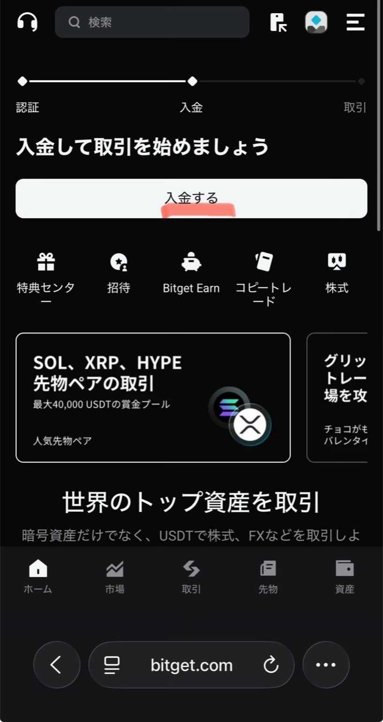
ホーム画面 → 「入金する」ボタンをクリック

━━━━━━━━━━━━━━━━━━━━━━━━━━━━━━━━━━━━━━━━
STEP 4：通貨で「SOL」を選択（USDTではない）
━━━━━━━━━━━━━━━━━━━━━━━━━━━━━━━━━━━━━━━━

1. 「通貨を選択」の枠をクリック
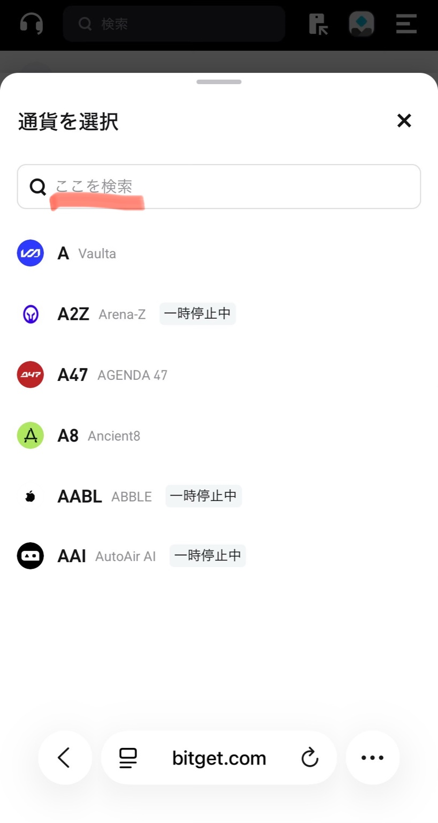
2. 検索欄に「SOL」と入力

3. SOL を選択

[注意]
USDTではなく、必ず「SOL」を選択してください。
81041コインはSolanaチェーン上のトークンです。

━━━━━━━━━━━━━━━━━━━━━━━━━━━━━━━━━━━━━━━━
STEP 5：ネットワークは「SOL（Solana）」を選択
━━━━━━━━━━━━━━━━━━━━━━━━━━━━━━━━━━━━━━━━

ネットワーク選択画面で
「SOL（Solana）」を選択
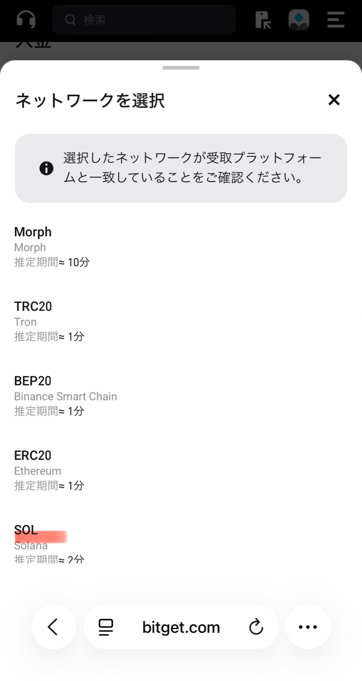
[重要警告]
ネットワークの選択を間違えると資金が届きません！
必ず「SOL（Solana）」を選択してください。

━━━━━━━━━━━━━━━━━━━━━━━━━━━━━━━━━━━━━━━━
STEP 6：表示されたアドレスにGMOからSOLを送金
━━━━━━━━━━━━━━━━━━━━━━━━━━━━━━━━━━━━━━━━

1. 表示されたアドレスをコピー

2. GMOコインからSOLを送金
GMOを使うとSOLによる送金が可能です。
GMOの取引方法については各自確認してください。

3. 数分待つ

完了するとBitget資産に反映されます。

[ポイント]
初めての送金の場合は、少額でテスト送金することを
おすすめします。

━━━━━━━━━━━━━━━━━━━━━━━━━━━━━━━━━━━━━━━━
STEP 7：「取引する」→「現物」を開く
━━━━━━━━━━━━━━━━━━━━━━━━━━━━━━━━━━━━━━━━

1. 下メニューから「取引する」をタップ
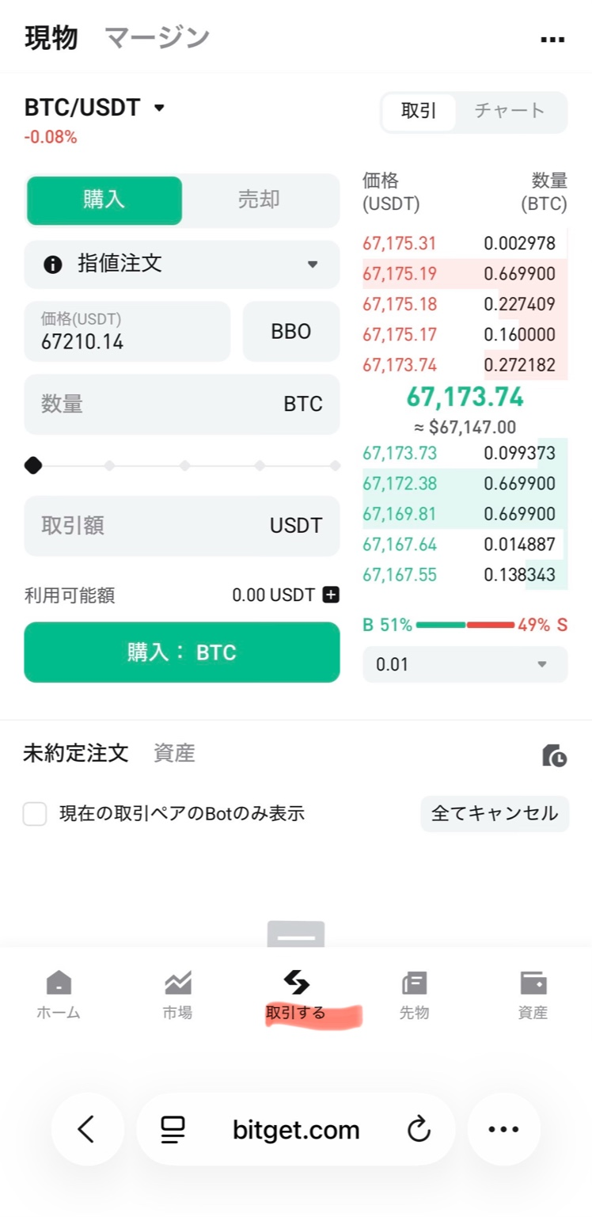
2. 「BTC/USDT」と書いてあるところをタップ

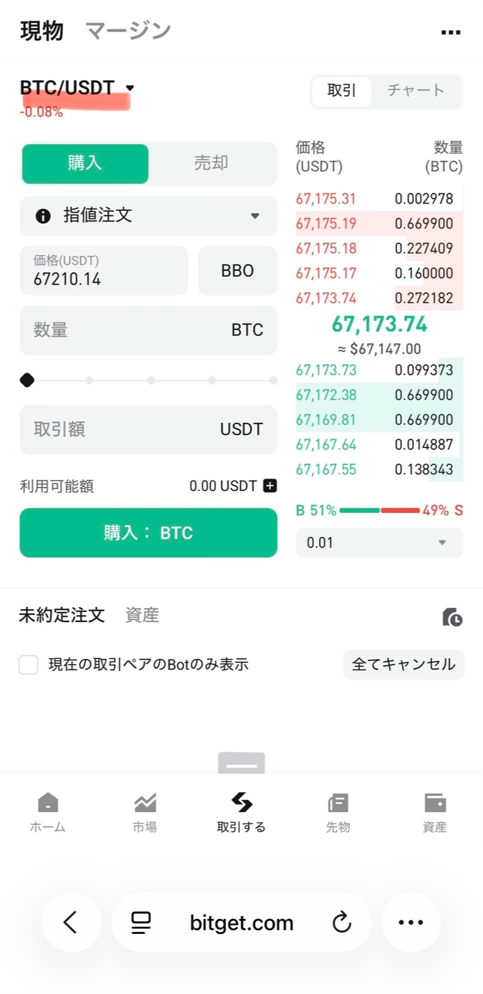
━━━━━━━━━━━━━━━━━━━━━━━━━━━━━━━━━━━━━━━━
STEP 8：市場一覧から「81041」を検索
━━━━━━━━━━━━━━━━━━━━━━━━━━━━━━━━━━━━━━━━

1. 検索欄に以下のコントラクトアドレス（CA）をペースト
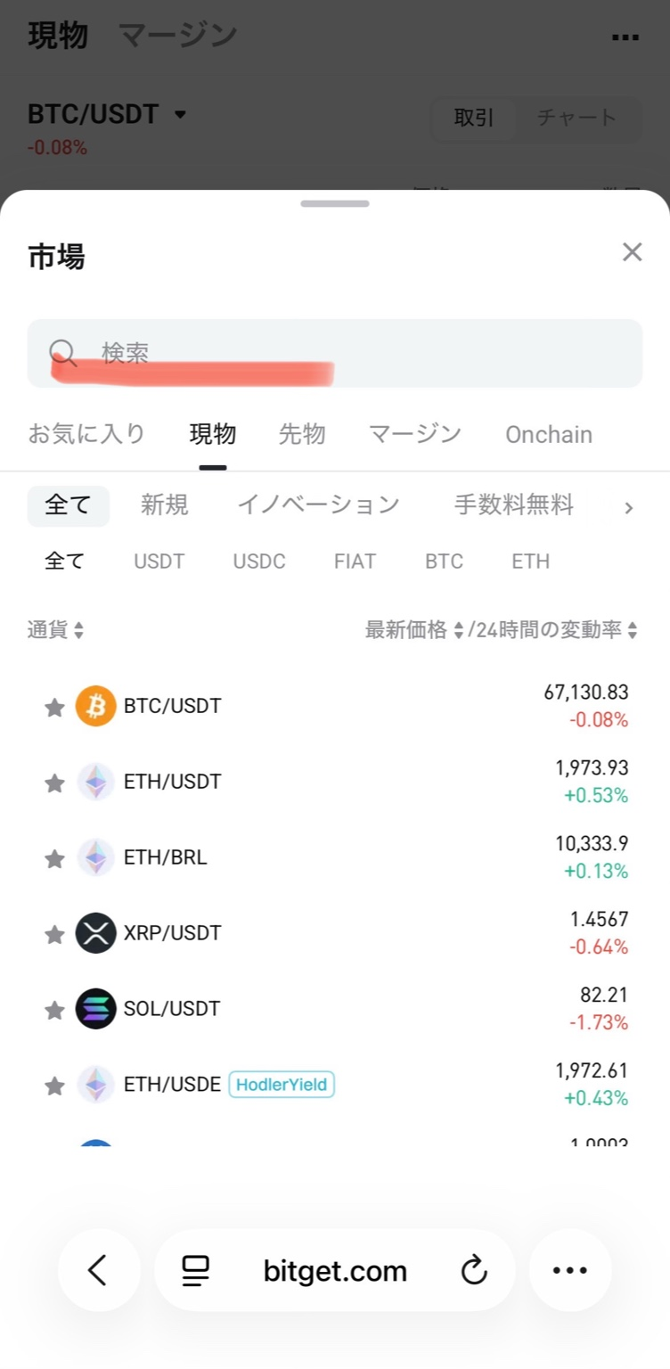
CA: 9SbNtqtnXbSGKvQv6G1XMzmoiEMNHoNWQNtMz7sbpump

2. 「81041coin」をタップ

[ポイント]
コントラクトアドレスは必ずコピー&ペーストしてください。
手入力すると間違える可能性があります。

━━━━━━━━━━━━━━━━━━━━━━━━━━━━━━━━━━━━━━━━
STEP 9：81041coinを購入（成行注文）
━━━━━━━━━━━━━━━━━━━━━━━━━━━━━━━━━━━━━━━━
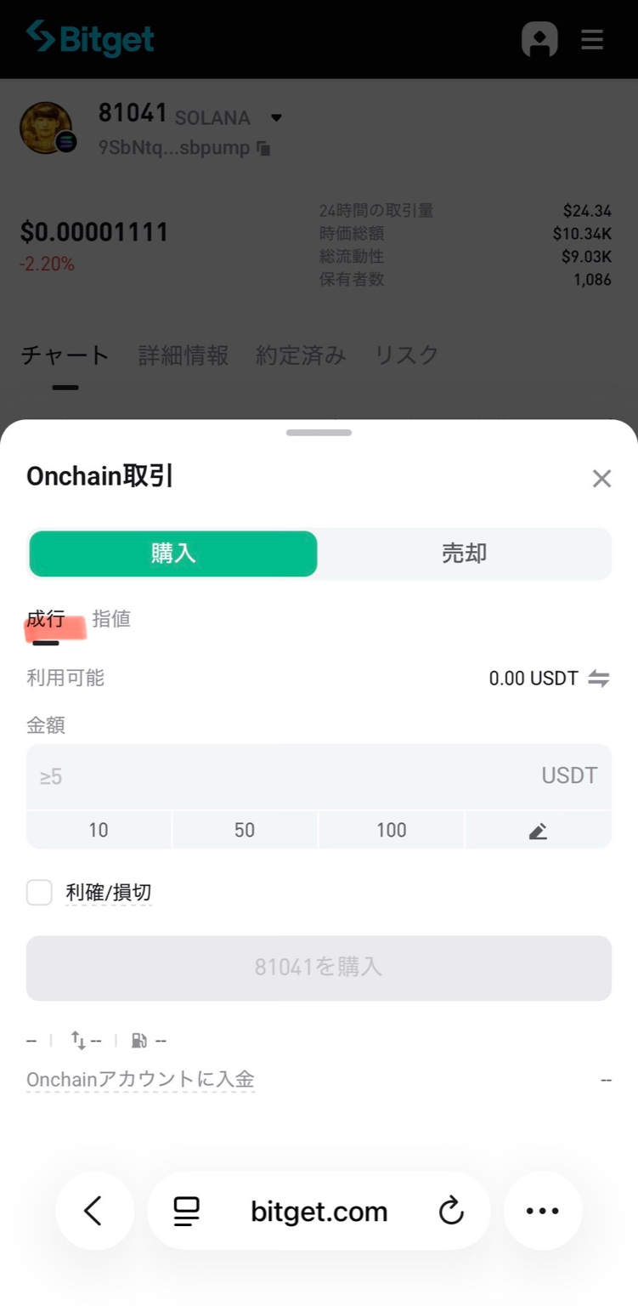
1. 注文方法 → 「成行」を選択
初心者は成行注文がおすすめ

2. 購入したい金額を入力

3. 「購入：81041」ボタンをタップ

4. 注文を確認して実行

[注文方法の説明]

■ 成行注文（初心者向け）
現在の市場価格ですぐに購入できます。
確実に購入したい場合はこちらを選択。

■ 指値注文（上級者向け）
指定した価格になったら購入する注文方法。
希望価格で購入したい場合はこちらを選択。

━━━━━━━━━━━━━━━━━━━━━━━━━━━━━━━━━━━━━━━━
購入完了後の確認
━━━━━━━━━━━━━━━━━━━━━━━━━━━━━━━━━━━━━━━━

1. 「資産」タブをタップ

2. 保有している81041コインの数量を確認

3. おめでとうございます！
これで81041コインホルダーの一員です。

[重要なお知らせ]
長期保有することで、逮捕時報酬分配制度の対象になります。
詳しくは分配制度のページをご確認ください。

━━━━━━━━━━━━━━━━━━━━━━━━━━━━━━━━━━━━━━━━
よくある質問
━━━━━━━━━━━━━━━━━━━━━━━━━━━━━━━━━━━━━━━━

Q1. GMOコイン以外からも送金できますか？
A1. はい、可能です。SOLを扱っている取引所であれば
どこからでも送金できます。

Q2. 送金にどのくらい時間がかかりますか？
A2. 通常、数分から10分程度で完了します。
ネットワークの混雑状況により多少前後します。

Q3. 最低購入金額はありますか？
A3. Bitgetの最低取引額に準じます。
通常、数ドル相当から購入可能です。

Q4. 購入したコインはどこに保管されますか？
A4. Bitgetのウォレットに保管されます。
外部ウォレットへの送金も可能です。

Q5. ネットワークを間違えて送金してしまいました
A5. 残念ながら、間違ったネットワークに送金した場合、
資金の回収は非常に困難です。
必ずテスト送金を行ってから本番送金してください。

━━━━━━━━━━━━━━━━━━━━━━━━━━━━━━━━━━━━━━━━
重要な注意事項
━━━━━━━━━━━━━━━━━━━━━━━━━━━━━━━━━━━━━━━━

【ネットワーク選択について】
最も重要なのはネットワークの選択です。
必ず「SOL（Solana）」を選択してください。
間違ったネットワークを選択すると資金が失われます。

【テスト送金の推奨】
初めて送金する場合は、必ず少額でテスト送金を行い、
正しく届くことを確認してから本番送金してください。

【秘密鍵の管理】
アカウントのパスワードや秘密鍵は厳重に管理してください。
他人に教えたり、不審なサイトに入力しないでください。

【投資リスク】
暗号資産投資にはリスクが伴います。
必ず余剰資金で、自己責任で投資してください。

━━━━━━━━━━━━━━━━━━━━━━━━━━━━━━━━━━━━━━━━

【免責事項】
本ガイドは情報提供を目的としており、投資を推奨するものではありません。
暗号資産投資にはリスクが伴います。
投資判断は必ずご自身の責任で行ってください。
━━━━━━━━━━━━━━━━━━━━━━━━━━━━━━━━━━━━━━━━
Bitget Purchase Guide - 81041 Coin
━━━━━━━━━━━━━━━━━━━━━━━━━━━━━━━━━━━━━━━━

This guide explains how to purchase 81041 Coin using Bitget
in a beginner-friendly manner.

━━━━━━━━━━━━━━━━━━━━━━━━━━━━━━━━━━━━━━━━
【STEP 0】Before You Start (Required)
━━━━━━━━━━━━━━━━━━━━━━━━━━━━━━━━━━━━━━━━

① Register via Referral Link
────────────────────────────────────
Create your Bitget account. Using a referral link gives you
access to special benefits.

② Complete KYC (Know Your Customer)
────────────────────────────────────
[Reference Image] KYC process ("KYC" → "SCAN" flow)

KYC is mandatory for P2P trading.
Prepare your ID documents such as passport or driver's license.

[Note]
KYC verification can take anywhere from a few minutes to
several hours. Plan accordingly.

━━━━━━━━━━━━━━━━━━━━━━━━━━━━━━━━━━━━━━━━
【STEP 1】Get USDT
━━━━━━━━━━━━━━━━━━━━━━━━━━━━━━━━━━━━━━━━

This is where beginners often get stuck, so we've prepared
two routes for you.

┌────────────────────────┐ ┌────────────────────────┐
│ Route A: Easy Route │ │ Route B: Cost-effective│
│ Card/Third-party │ │ P2P Trading │
├────────────────────────┤ ├────────────────────────┤
│ [Pros] │ │ [Pros] │
│ ・Easiest & fastest │ │ ・Lower fees │
│ ・Beginner-friendly │ │ ・Simple once familiar │
│ [Cons] │ │ [Cons] │
│ ・Higher fees │ │ ・Slightly complex │
└────────────────────────┘ └────────────────────────┘

■ Route A: Card/Third-party Payment (Recommended for Beginners)
────────────────────────────────────

Steps:
1. Open "Buy Crypto" in the app
2. Select "USDT" as the currency to buy
3. Choose "Credit/Debit Card" as payment method
4. Enter the amount and tap the purchase button
5. Once USDT appears in your balance, proceed to next step

[Reference Image] Buy Crypto screen showing payment method selection

[Note]
This method is convenient but tends to have higher fees.
We recommend starting with a small amount.

■ Route B: P2P Trading (Cost-effective Method)
────────────────────────────────────

Steps:
1. Go to "Buy Crypto" → "P2P"
2. Select "Buy" at the top
3. Set Currency: USDT / Fiat: USD or your local currency /
Filter by payment method
4. Choose a trustworthy merchant and tap purchase
5. Follow their instructions to pay via bank transfer or
other methods
6. After completing payment, tap the "Paid" button
7. Once the merchant confirms, you'll receive your USDT

[Reference Image] P2P trading screen (Buy / USDT / Payment method)

[Critical Warning]
DO NOT press the "Paid" button before actually completing
your payment. This is the #1 cause of disputes.
Always complete the payment first, then press "Paid".

━━━━━━━━━━━━━━━━━━━━━━━━━━━━━━━━━━━━━━━━
【STEP 2】Get SOL
━━━━━━━━━━━━━━━━━━━━━━━━━━━━━━━━━━━━━━━━

Since 81041 Coin is a Solana-based token, you'll need SOL.

■ Method 1: Exchange on Bitget then Transfer (Recommended)
────────────────────────────────────
1. Use Bitget's "Spot" trading to exchange USDT → SOL
2. Send SOL to your external wallet (Phantom, etc.)

■ Method 2: Send USDT and Swap in Wallet
────────────────────────────────────
1. Send USDT to your external wallet
2. Swap USDT to SOL or your target token within the wallet

[Recommendation for Beginners]
Method 1 (exchange to SOL before sending) is clearer and
has fewer potential issues.

━━━━━━━━━━━━━━━━━━━━━━━━━━━━━━━━━━━━━━━━
【STEP 3】Transfer to External Wallet
━━━━━━━━━━━━━━━━━━━━━━━━━━━━━━━━━━━━━━━━

[Warning] Mistakes here can result in permanent loss of funds.
Proceed carefully.

Steps:
────────────────────────────────────
1. Copy your Solana address from your wallet app
(Phantom, etc.)
2. Go to "Assets" → "Withdraw" on Bitget
3. Select the currency to send (USDT or SOL)
4. CRITICAL: Select "Solana" for "Withdrawal network"
5. Paste your copied address
6. Send a small test amount first to verify it arrives
correctly
7. Once test transfer succeeds, send the full amount

[Reference Image] Withdraw screen (USDT / Withdrawal network)

[Most Critical Warning]
────────────────────────────────────

Be extremely careful with network selection!

Even if your address is correct, selecting the wrong network
means your funds won't arrive and recovery is extremely difficult.

Always select "Solana" network.

× ERC-20 (Ethereum)
× BSC (Binance Smart Chain)
× TRC-20 (Tron)
○ Solana ← Select this!

[Always Do a Test Transfer]
────────────────────────────────────
For your first transfer, send a small amount (e.g., $5 equivalent)
before sending the full amount. The fee is worth it to avoid
losing a large sum.

━━━━━━━━━━━━━━━━━━━━━━━━━━━━━━━━━━━━━━━━
【STEP 4】Purchase 81041 Coin
━━━━━━━━━━━━━━━━━━━━━━━━━━━━━━━━━━━━━━━━

Once SOL arrives in your wallet, you're ready to buy 81041 Coin!

Steps:
────────────────────────────────────
1. Access a DEX (Decentralized Exchange) through your
wallet app
2. Enter the 81041 Coin contract address:
9SbNtqtnXbSGKvQv6G1XMzmoiEMNHoNWQNtMz7sbpump

3. Enter the amount of SOL you want to exchange
4. Check slippage settings (typically 3-5%)
5. Execute the swap

[Congratulations]
────────────────────────────────────
You're now an 81041 Coin holder.
Join us in making a difference through long-term holding
and social contribution.

━━━━━━━━━━━━━━━━━━━━━━━━━━━━━━━━━━━━━━━━
81041 Coin Official Links
━━━━━━━━━━━━━━━━━━━━━━━━━━━━━━━━━━━━━━━━

X (Twitter): https://x.com/Nana27287418
Telegram: http://t.me/yoichi81041coin
Discord: https://discord.gg/62DJS8vUJ

Contract Address:
9SbNtqtnXbSGKvQv6G1XMzmoiEMNHoNWQNtMz7sbpump

━━━━━━━━━━━━━━━━━━━━━━━━━━━━━━━━━━━━━━━━

[Disclaimer]
Cryptocurrency investments carry risk.
Invest at your own discretion and responsibility.

Bitget购买指南 - 81041代币
本指南将以新手友好的方式，详细说明如何使用Bitget购买81041代币。
【步骤0】开始之前(必须完成)
① 通过推荐链接注册
创建您的Bitget账户。使用推荐链接注册可享受特别优惠。
② 完成KYC(身份认证)
[参考图片] KYC流程
如需使用P2P交易,KYC认证是必须的。请准备好护照或驾照等身份证明文件。
[提示] KYC验证可能需要几分钟到几小时不等。请预留充足时间。
【步骤1】获取USDT
这是新手最容易遇到困难的环节,因此我们准备了两条路径。
路径A:信用卡/第三方支付(推荐新手)
步骤:
1. 在应用中打开购买加密货币(Buy Crypto)
2. 选择购买币种为USDT
3. 支付方式选择信用卡/借记卡(Credit/Debit Card)
4. 输入购买金额并点击购买按钮
5. USDT到账后进入下一步
[参考图片] Buy Crypto界面显示支付方式选择
[注意] 此方法虽然便捷,但手续费通常较高。建议从小额开始尝试。
路径B:P2P交易(实惠方式)
步骤:
1. 进入购买加密货币 → P2P
2. 顶部选择购买(Buy)
3. 设置币种:USDT / 法定货币:CNY或您的本地货币 / 根据支付方式筛选
4. 选择信誉良好的商家并点击购买
5. 按照商家指示通过银行转账等方式完成支付
6. 完成支付后,点击已付款(Paid)按钮
7. 商家确认后您将收到USDT
[参考图片] P2P交易界面(Buy / USDT / 支付方式选择)
[重要警告] 在实际完成支付之前,切勿点击已付款按钮。这是造成纠纷的首要原因。务必先完成支付,再点击已付款。
【步骤2】获取SOL
由于81041代币是基于Solana区块链的代币,您需要SOL。
方法1:在Bitget兑换后转出(推荐)
1. 在Bitget的现货交易(Spot)中将 USDT → SOL
2. 将SOL发送到您的外部钱包(Phantom等)
方法2:直接发送USDT后在钱包中兑换
1. 将USDT发送到您的外部钱包
2. 在钱包内将USDT兑换为SOL或目标代币
[新手建议] 方法1(先兑换为SOL再发送)更清晰明了,出现问题的可能性更小。
【步骤3】转账到外部钱包
[警告] 此步骤如果操作失误可能导致资金永久损失,请谨慎操作。
步骤:
1. 从钱包应用(Phantom等)中复制您的Solana地址
2. 在Bitget进入资产(Assets) → 提现(Withdraw)
3. 选择要发送的币种(USDT或SOL)
4. 关键:在提现网络(Withdrawal network)中务必选择Solana
5. 粘贴您复制的地址
6. 先进行小额测试转账,确认能正常到账
7. 测试转账成功后,再转入全额
[参考图片] Withdraw界面(USDT / Withdrawal network选择)
网络选择务必谨慎!
即使地址正确,如果选错网络,资金也无法到账,且恢复极其困难。
务必选择Solana网络。
× ERC-20(以太坊)
× BSC(币安智能链)
× TRC-20(波场)
○ Solana ← 选择这个!
[务必进行测试转账] 首次转账时,请先转入小额(例如5美元等值),确认成功后再转入全额。虽然会产生手续费,但可以避免大额资金损失的风险。
【步骤4】购买81041代币
SOL到账后,您就可以购买81041代币了!
步骤:
1. 通过钱包应用访问DEX(去中心化交易所)
2. 输入81041代币合约地址:
9SbNtqtnXbSGKvQv6G1XMzmoiEMNHoNWQNtMz7sbpump
3. 输入要兑换的SOL数量
4. 检查滑点设置(通常为3-5%)
5. 执行兑换(Swap)
[恭喜您] 您现在已成为81041代币持有者。让我们通过长期持有共同参与社会贡献!
81041代币官方链接
X (Twitter): https://x.com/Nana27287418
Telegram: http://t.me/yoichi81041coin
Discord: https://discord.gg/62DJS8vUJ
合约地址:
9SbNtqtnXbSGKvQv6G1XMzmoiEMNHoNWQNtMz7sbpump

[免责声明] 加密货币投资有风险,请根据自己的判断和责任进行投资。

distribution.htmlの情報
逮捕時報酬とは？
1. この制度の狙い
「逮捕時報酬」は、長期保有者をはっきり優遇するための仕組みです。
我々のミッションの達成は長期的に支えてくださったホルダーの皆様のおかげです!!
長期で支持していただける皆さんへ還元のための施策です。
この制度で実現したいことは、次の4つです。
- 長期保有者を明確に優遇する
- 「売らない行動」に強いインセンティブを与える
- 時間の経過と共に買いを促進する
2. 報酬の原資はどう貯まる？
報酬の元になるお金（分配プール）は、積立方式です。
- 毎月の純収益の 10% を「逮捕時分配プール」に積み立て
- 途中での分配（中間分配）はしない
- 逮捕時に 一括分配 する
つまり、時間が経つほどプールが増えやすく、結果として長期保有の価値が自然に高まる設計です。
「毎月10%が貯まってプールが増える」積立の図（積立箱にコインが月ごとに増えるイメージ）

3. 分配を受け取れる人の条件（対象者）
- 総供給量の 0.1%以上 を保有していること
この基準を満たした人だけが、逮捕時の分配対象になります。
現在の0.1％が何枚かを表で表す（自動更新）
現在～枚

4. “時間”を評価する：連続保有係数
この制度の核は、連続で保有し続けた月数を評価するところです。
係数テーブル
- 1ヶ月：1.0
- 2ヶ月：2.5
- 3ヶ月：4.0
- 4ヶ月：5.5
- 5ヶ月：7.5
- 6ヶ月以上：10.0
ルール
- 月1回スナップショットで保有状況を確認（不定期）
- 条件未達（例：売却して0.1%未満になる等）が1回でもあると、連続はリセット
- 上限は「6ヶ月で最大10」

5. “量”を評価する：保有率係数
量（保有率）も評価しますが、上限を設けより長期保有者が得をする設計をしています。
「保有率0.1%→2%で係数1→2」カーブのグラフ
保有率係数の式は制度案どおり。
$$\text{保有率係数}(r)=1+\frac{r-0.001}{0.02-0.001}$$
（r＝保有率、0.001＝0.1%、0.02＝2%）
グラフに入れる文字
タイトル
「保有率係数カーブ（0.1% → 2%）」

X軸ラベル
保有率（%）

Y軸ラベル
保有率係数

- 上限保有率：2％
- 上限係数：2
＊２％以上の保有の場合でも係数は２です。
つまり、大口は多少有利になりますが、**“量だけで勝てない”**ように制御されています。

6. 最終的にどうやって分配額が決まる？
分配はとても透明で、計算はシンプルです。
────────────────────────────────────────

【保有状況】

【連続保有期間】───────────→【連続保有係数】
│
▼
【保有率】────────────→【保有率係数】

↓（統合）

━━━━━━━━━━━━━━━━━━━━━━━━━━━━━━
【個人係数】
個人の持つ数字
連続保有係数 × 保有率係数
━━━━━━━━━━━━━━━━━━━━━━━━━━━━━━
↓

【全体との比較】
個人係数 ÷ 全体係数合計
全体の係数をすべて足した数
↓
個人割合
自分の取り分
↓

【分配プール】
逮捕時分配原資
↓

━━━━━━━━━━━━━━━━━━━━━━━━━━━━━━
【最終分配額】
分配プール × 個人割合
━━━━━━━━━━━━━━━━━━━━━━━━━━━━━━

7. 何故長期で持った人が優遇されるか
最大値で比べると、
- 連続保有（時間）の最大：10
- 保有率（量）の最大：2
つまり 時間：量 ＝ 10：2 ＝ 5：1。
設計の意図は明確で、お金（量）だけでは勝てない。
いちばん報われるのは、長く持ち続けた人です。
８. まとめ
この施策は
長期で支持していただいたホルダーへ還元するとともに、
ミームコインという一時的な盛り上がりだけで終わってしまうという現実に立ち向かうための施策です
🇺🇸 English Version

1. What Is the Arrest Reward?
Purpose of the System
The “Arrest Reward” is a mechanism designed to clearly prioritize long-term holders.
The achievement of our mission is made possible by those who support the project over the long term.
This system is a way to return value to those who continue to support us.
This system aims to:
- Clearly prioritize long-term holders
- Provide strong incentives not to sell
- Encourage continued buying as time passes

2. How Is the Reward Pool Accumulated?
The reward pool operates on an accumulation system.
- 10% of monthly net revenue is allocated to the “Arrest Distribution Pool”
- No intermediate distributions
- A one-time distribution occurs upon arrest
This means that as time passes, the pool naturally grows, increasing the value of long-term holding.
(Visual: A savings box where coins accumulate month by month.)

3. Eligibility for Distribution
To qualify:
- You must hold at least 0.1% of the total supply
Only holders meeting this threshold are eligible for distribution upon arrest.
(Current 0.1% token amount displayed dynamically.)

4. Evaluating “Time”: Consecutive Holding Coefficient
The core of this system is rewarding consecutive holding duration.
Coefficient Table
- 1 month: 1.0
- 2 months: 2.5
- 3 months: 4.0
- 4 months: 5.5
- 5 months: 7.5
- 6+ months: 10.0
Rules
- Monthly snapshot (timing undisclosed)
- If at any time the requirement is not met (e.g., dropping below 0.1%), the count resets
- Maximum coefficient reached at 6 months

5. Evaluating “Amount”: Holding Ratio Coefficient
Holding size is also evaluated, but capped to ensure long-term holders benefit more.
(Graph: “Holding Ratio 0.1% → 2% coefficient 1 → 2”)
Formula
Holding Coefficient (r):
HoldingCoefficient(r) = 1 + (r - 0.001) / (0.02 - 0.001)
(r = holding ratio, 0.001 = 0.1%, 0.02 = 2%)
Graph Labels
Title:
“Holding Ratio Coefficient Curve (0.1% → 2%)”
X-axis: Holding Ratio (%)
Y-axis: Holding Coefficient
- Maximum holding ratio: 2%
- Maximum coefficient: 2
- Above 2%, coefficient remains 2
This ensures that size alone cannot dominate.

6. How Is the Final Distribution Calculated?
The process is transparent and simple.
Individual Coefficient =
Consecutive Holding Coefficient × Holding Ratio Coefficient
Individual Share =
Individual Coefficient ÷ Total Sum of All Eligible Coefficients
Final Distribution =
Distribution Pool × Individual Share

7. Why Long-Term Holders Are Favored
Maximum comparison:
- Time (Consecutive Holding): 10
- Amount (Holding Ratio): 2
Time : Amount = 10 : 2 = 5 : 1
The design is intentional.
Money alone cannot win.
The greatest reward goes to those who held the longest.

8. Summary
This system rewards long-term supporters
and addresses the structural problem of meme coins being short-lived hype cycles.

🇨🇳 中文版本（简体中文）

1. 什么是“逮捕时奖励”？
制度目的
“逮捕时奖励”是一种明确优待长期持有者的机制。
本项目使命的实现，离不开长期支持我们的持有者。
该制度旨在回馈长期支持者。
制度目标：
- 明确优待长期持有者
- 为“不卖出”提供强激励
- 随时间推移自然促进持续买入

2. 奖励资金如何积累？
奖励资金采用积累方式。
- 每月净收益的10%进入“逮捕分配池”
- 不进行中途分配
- 在逮捕发生时一次性分配
随着时间推移，资金池持续增长，从而提升长期持有的价值。
（示意图：存钱箱中每月增加代币。）

3. 分配资格条件
必须满足：
- 持有总供应量的0.1%以上
仅符合该条件的持有者才有资格参与分配。
（当前0.1%对应数量自动显示。）

4. “时间”评价：连续持有系数
本制度核心在于奖励连续持有时间。
系数表
- 1个月：1.0
- 2个月：2.5
- 3个月：4.0
- 4个月：5.5
- 5个月：7.5
- 6个月及以上：10.0
规则
- 每月进行一次快照（时间不固定）
- 若任何一次不达标（例如低于0.1%），连续计数重置
- 6个月达到最大系数10

5. “数量”评价：持有比例系数
持有数量也会被评价，但设定上限，以确保长期持有者更具优势。
（图表：持有率0.1%→2%，系数1→2）
公式
持有比例系数(r)：
HoldingCoefficient(r) = 1 + (r - 0.001) / (0.02 - 0.001)
（r=持有比例，0.001=0.1%，0.02=2%）
图表标题：
“持有比例系数曲线（0.1% → 2%）”
X轴：持有比例（%）
Y轴：持有比例系数
- 上限持有比例：2%
- 上限系数：2
- 超过2%仍按2计算
即：仅靠数量无法获胜。

6. 最终分配如何计算？
计算方式透明且简单。
个人系数 =
连续持有系数 × 持有比例系数
个人占比 =
个人系数 ÷ 全部符合条件者系数总和
最终分配金额 =
分配池 × 个人占比

7. 为什么长期持有者更受优待？
最大值对比：
- 时间（连续持有）：10
- 数量（持有比例）：2
比例 = 10 : 2 = 5 : 1
设计意图明确：
仅靠资金无法胜出。
真正获得最大回报的是长期持有者。

8. 总结
该制度回馈长期支持者，
并正面应对“迷因币只是一时热度”的现实问题。

如需，我可以：
- 提供三语对照排版版本（用于官网）
- 或改写为更正式的法律/白皮书风格版本

results.htmlの内容
過去の実績
私たちの取り組みについて
本プロジェクトでは、社会課題への具体的なアクションとして寄付活動を行っています。
その実績と使途について、透明性をもって公開していきます。
このページは、これまでの寄付実績を記録し、今後も継続的に更新していくアーカイブです。
（アーカイブ１）
第1回 寄付実績
■ 寄付先
公益社団法人 全国被害者支援ネットワーク
■ 寄付金額
81,000円
■ 寄付日
令和8年2月9日
寄付金の使途について
今回の寄付金は、以下の活動に活用される予定です。
- 法人の運営基盤の強化
- 広報・啓発活動の推進
- 犯罪被害相談員の育成および支援体制の充実
犯罪被害者支援は、継続的な体制づくりと人材育成が不可欠な分野です。
本寄付が、必要な支援が必要な人に届く仕組みづくりの一助となることを願っています。
【English Version】
Past Achievements
About Our Initiatives
This project carries out donation activities as a concrete action to address social issues.
We are committed to maintaining transparency by publicly disclosing our donation records and how the funds are used.
This page serves as an archive of our past donations and will be continuously updated.

(Archive 1)
1st Donation Record
■ Recipient
National Association for Crime Victim Support (Public Interest Incorporated Association)
■ Donation Amount
81,000 JPY
■ Date of Donation
February 9, Reiwa 8 (2026)

Use of Donation Funds
The donated funds are planned to be used for the following purposes:
- Strengthening the organization’s operational foundation
- Promotion of public awareness and educational activities
- Training of crime victim support counselors and enhancement of support systems
Support for crime victims requires continuous organizational development and human resource training.
We hope that this donation will contribute to building a system where necessary support reaches those who need it.

【中文版本（简体中文）】
过往成果
关于我们的行动
本项目通过捐赠活动，作为应对社会问题的具体行动。
我们将秉持透明原则，公开捐赠记录及资金用途。
本页面用于记录历次捐赠情况，并将持续更新。

（档案 1）
第1次捐赠记录
■ 捐赠对象
公益社团法人 全国被害者支援网络
■ 捐赠金额
81,000日元
■ 捐赠日期
令和8年2月9日（2026年2月9日）

捐赠资金用途
本次捐赠资金计划用于以下方面：
- 加强机构运营基础
- 推进宣传与社会启发活动
- 培养犯罪受害者咨询员并完善支援体系
对犯罪受害者的支援需要持续的组织建设与人才培养。
我们希望本次捐赠能够帮助构建一个让有需要的人及时获得支援的社会机制。

report.htmlの内容
レポート
このページについて
このレポートは、月末で締めた収益・支出をもとに、そのお金を今月どのように使ったかを公開するページです。
プロジェクト運営の透明性を高め、コミュニティの皆さまに活動内容を分かりやすく共有することを目的としています。
【English Version】
Report
About This Page
This report page discloses how the funds, calculated based on the revenue and expenses closed at the end of each month, were used during the current month.
Its purpose is to enhance the transparency of project operations and to clearly share our activities with the community.

【中文版本（简体中文）】
报告
关于本页面
本报告页面基于每月月底结算的收入与支出情况，公开说明本月资金的具体使用情况。
其目的在于提升项目运营的透明度，并清晰地向社区成员分享我们的活动内容。

faq.html
FAQ（日本語）
1. 81041とは何ですか？
81041は、ミームコインの拡散力とコミュニティの力を、事故・犯罪の防止や被害者支援へつなげることを目的としたプロジェクトです。収益の一部を社会還元し、月次で報告します。
2. このプロジェクトは寄付団体ですか？
寄付団体そのものではありません。暗号資産プロジェクトとして運営され、収益の配分方針に基づいて社会還元（寄付等）を実施し、その実績を公開します。
3. 「収益の50%を社会還元」とは具体的に何ですか？
取引などで得られた純収益（Net Revenue）のうち、50%を被害者支援／事故・犯罪防止などの社会貢献に充てる方針です。内訳や月次の金額はレポートで公開します。
4. 残りの収益は何に使われますか？
方針として、社会還元50%のほか、運営費用40%（開発・運営・セキュリティ）、分配プール10%（将来の分配に備える積立）に割り当てます。
5. 「ライブ市場データ（Live Metrics）」は何を表示しますか？
ホルダー数、24時間取引数、流動性、時価総額などの指標を表示します。外部データを中継APIで取得し、一定間隔で更新します。取得できない場合は「一時的に取得できません」と表示されます。
6. 表示される市場データは正確ですか？
外部ソースに基づく参考情報です。遅延・欠損・差異が起こる可能性があります。必要に応じて外部サイトでも確認してください。
7. 81041の購入方法を教えてください
「取引ガイド（trade-guide.html）」に手順をまとめています。基本は
USDTを用意 → SOLに交換 → 外部ウォレットへ送金 → DEXでコントラクトアドレスを入力してSwap、という流れです。
8. 取引ガイドの「紹介リンク／招待コード」は必須ですか？
必須ではありません。紹介リンクを使うと特典が得られる場合がありますが、登録や購入の可否とは別です。
9. 外部ウォレットは何を使えばいいですか？
Solana対応のウォレット（例：Phantom等）を想定しています。どのウォレットでも、Solanaネットワークで送受信できることが重要です。
10. 送金で一番気をつけることは何ですか？
出金時のネットワーク選択ミスです。必ず「Solana」を選択してください。初回は少額のテスト送金を強く推奨します。
11. コントラクトアドレスはどこで確認できますか？
取引ガイドに記載されています。DEXで購入する際は、必ず公式が提示するアドレスと一致するか確認してください。
12. 「分配金プール残高」とは何ですか？
将来の分配のために積み立てている、分配プール用ウォレットに保管されている81041残高です。オンチェーンで検証可能です。
13. 分配はいつ行われますか？
制度上、「逮捕時」に一括分配する設計です。途中（中間）分配は行いません。詳細は「分配金制度（distribution.html）」をご覧ください。
14. 分配の対象になる条件は何ですか？
総供給量の0.1%以上を保有していることが基本条件です。さらに、連続保有月数（時間）と保有率（量）を係数化して分配割合を算出します。
15. 連続保有係数とは何ですか？
連続して保有し続けた月数を評価する仕組みです。条件を一度でも下回るとリセットされ、最大は6ヶ月以上で係数10になります。
16. 保有率係数とは何ですか？
保有率（量）を評価する係数ですが、上限が設けられています。2%以上保有していても係数は2で頭打ちとなり、「量だけで勝てない」設計です。
17. 分配額はどう計算されますか？
個人係数（連続保有係数×保有率係数）を全体の係数合計で割って割合を出し、分配プールに掛け合わせて最終分配額を算出します。
18. 「過去の実績（results.html）」には何が載りますか？
これまでの社会貢献（寄付など）の実績を、寄付先・金額・日付・使途の説明とともにアーカイブとして掲載します。必要に応じて証跡リンクも提示します。
19. 「レポート（report.html）」には何が載りますか？
月末締めの収益・支出をもとに、今月のお金の流れ（支援に使った分／運営に使った分／積み立て残高など）をまとめて公開します。
20. 直接寄付したい場合はどうすればいいですか？
「支援（Report & Donate）」セクションから、寄付先公式ページへの導線を用意します。被害者支援をご希望の方は直接寄付が推奨されています。
21. 情報提供（未解決事件など）はどこに連絡すればいいですか？
公的窓口への導線を掲載します。匿名での情報提供が可能な場合もあります。緊急時は適切な緊急通報を優先してください。
22. このサイトの内容は投資助言ですか？
いいえ。情報提供を目的としており、特定の投資行動を推奨するものではありません。暗号資産には価格変動リスクがあり、最終判断はご自身の責任で行ってください。
23. 旧開発者の件やハッキングの経緯はどこで見られますか？
ホーム（index.html）のプロローグで概要を示し、必要に応じてレポート等で事実関係や対応状況を整理して公開します。
24. 公式コミュニティはどこですか？
フッターから公式X / Telegram / Discordへアクセスできます。なりすましにご注意ください。
25. プライバシー／利用規約／免責事項はどこですか？
フッターに「プライバシーポリシー」「利用規約」「免責事項」へのリンクがあります。

FAQ（English）
1. What is 81041?
81041 is a project that redirects the reach of meme culture and crypto communities into real-world impact—crime/accident prevention and support for victims. We publish monthly disclosures.
2. Is this a charity?
No. This is a crypto project that allocates part of its net revenue to social impact (e.g., donations) and publicly reports outcomes.
3. What does “50% to social impact” mean?
We aim to allocate 50% of net revenue to victim support and crime/accident prevention. Details are disclosed in monthly reports.
4. How is the rest of revenue used?
Our policy is: Social impact 50%, Operations 40% (development/operations/security), Distribution pool 10% (saved for future payouts under the rules).
5. What does “Live Metrics” show?
Key indicators such as holders, 24h trades, liquidity, and market cap. Data is fetched from external sources via a relay API and updated at set intervals, with fallbacks if unavailable.
6. Is the market data guaranteed to be accurate?
No. It’s best-effort reference data and may be delayed or inconsistent. Verify on external sources when needed.
7. How do I buy 81041?
See the Trade Guide (trade-guide.html). Typical flow: get USDT → swap to SOL → send to an external wallet → swap on a DEX using the contract address.
8. Is the referral link/invite code required?
No. It may provide benefits, but it’s optional.
9. What wallet should I use?
Any Solana-compatible wallet (e.g., Phantom). The key is being able to send/receive on the Solana network.
10. What is the biggest transfer risk?
Selecting the wrong withdrawal network. Always choose Solana and do a small test transfer first.
11. Where can I verify the contract address?
It’s listed in the Trade Guide. Always confirm the address matches the official one before swapping.
12. What is the “Distribution Pool Balance”?
It’s the 81041 balance held in a dedicated wallet reserved for payouts, verifiable on-chain.
13. When does distribution happen?
By design, it’s a one-time distribution “upon arrest.” No interim distributions. See Distribution System (distribution.html).
14. Who is eligible?
Holding at least 0.1% of total supply is the base requirement. Payout share is calculated using both time-held and holding-size coefficients.
15. What is the consecutive holding coefficient?
A multiplier that rewards uninterrupted holding duration. If you drop below the threshold even once, it resets. Max is 10 at 6+ months.
16. What is the holding ratio coefficient?
A multiplier based on holding size, capped so size alone can’t dominate. Above 2%, the coefficient remains 2.
17. How is my payout calculated?
Individual coefficient (time × size) → share of total coefficients → multiplied by the distribution pool to determine final payout.
18. What’s on Results (results.html)?
An archive of social impact records (recipient, amount, date, intended use), with evidence links when available.
19. What’s on Reports (report.html)?
Monthly summaries of revenue/expenses and allocations (support, operations, saved pool) to increase transparency.
20. Can I donate directly?
Yes. We provide links to official donation pages. If you want to support victims, direct donation is recommended.
21. Where can I submit information about unsolved cases?
We provide links to official public channels. In emergencies, contact local emergency services first.
22. Is this investment advice?
No. This site is informational only. Crypto carries risk, and decisions are your responsibility.
23. Where can I read about the hack/backstory?
The Home prologue summarizes it, and reports may provide further factual updates and actions taken.
24. Where are the official communities?
Use the footer links to official X / Telegram / Discord. Beware of impersonators.
25. Where are Privacy/Terms/Disclaimer?
They’re linked in the footer: Privacy Policy, Terms of Use, and Disclaimer.

FAQ（中文｜简体）
1. 81041是什么？
81041旨在把迷因币与加密社区的传播力转化为现实世界的行动：事故/犯罪预防与受害者支援，并按月公开披露。
2. 这是慈善机构吗？
不是。它是加密项目，依据收益分配方针进行社会回馈（例如捐赠），并公开结果与记录。
3. “50%用于社会回馈”具体指什么？
将净收益的50%用于受害者支援／事故与犯罪预防等社会贡献，并在月度报告中公开明细。
4. 剩余收益会怎么使用？
方针为：社会贡献50%，运营费用40%（开发/运营/安全），分配资金池10%（为未来分配进行积累）。
5. “实时数据（Live Metrics）”显示什么？
如持有人数、24小时交易笔数、流动性、市值等指标。通过中继API从外部数据源获取并定时更新，失败时会显示不可用提示。
6. 实时数据一定准确吗？
不保证。可能出现延迟、缺失或口径差异。必要时请在外部网站再次核对。
7. 如何购买81041？
请查看交易指南（trade-guide.html）。常见流程：准备USDT → 换成SOL → 转入外部钱包 → 在DEX输入合约地址进行兑换。
8. 推荐链接/邀请码是必须的吗？
不是必须。可能带来特典，但不影响注册或购买本身。
9. 用什么钱包比较好？
任何支持Solana网络的钱包（如Phantom等）都可以。重点是能在Solana网络下正确收发。
10. 转账最需要注意什么？
提现网络选错风险最大。务必选择 Solana 网络，并先进行小额测试转账。
11. 合约地址在哪里确认？
交易指南中有列出。兑换前务必确认合约地址与官方提供的一致，谨防假币与钓鱼。
12. “分配资金池余额”是什么？
用于未来分配的专用资金池钱包中所持有的81041余额，可在链上验证。
13. 什么时候会分配？
制度设计为“逮捕时一次性分配”，不进行中途分配。详见“分配金制度（distribution.html）”。
14. 谁可以参与分配？
基本条件为：持有总供应量的0.1%以上。分配比例将综合连续持有时间与持有比例的系数计算。
15. 什么是连续持有系数？
对“持续持有的月份数”进行奖励。若任何一次低于门槛将重置。6个月及以上达到最大系数10。
16. 什么是持有比例系数？
对“持有比例（数量）”进行评价，但设置上限，超过2%仍按系数2计算，避免仅凭数量碾压。
17. 分配金额如何计算？
个人系数（时间×数量）→ 在全体合格者系数总和中的占比 → 用分配资金池乘以该占比得出最终金额。
18. “过往成果（results.html）”会发布什么？
以档案形式公开捐赠等社会贡献记录：对象、金额、日期、用途说明，并在可用时附证据链接。
19. “月度报告（report.html）”会发布什么？
按月公开收入与支出、资金去向汇总（支援/运营/累计余额），提升透明度。
20. 我想直接捐赠可以吗？
可以。页面会提供通往受害者支援机构官方捐赠页的入口。如希望支援受害者，建议直接捐赠。
21. 未解决案件线索应提交到哪里？
会提供官方公共渠道链接。遇到紧急情况请优先联系当地紧急电话。
22. 这是投资建议吗？
不是。本网站仅提供信息。加密资产存在风险，所有决定请自行判断并承担责任。
23. 黑客事件/背景在哪里了解？
首页序章会概述，后续也可能在报告中整理事实与应对措施。
24. 官方社区在哪里？
请从页脚进入官方X / Telegram / Discord，谨防冒充账号。
25. 隐私政策/条款/免责声明在哪里？
页脚提供隐私政策、使用条款与免责声明的链接。

プライバシーポリシー
最終更新日: 2026年02月14日

81041プロジェクト（以下「当プロジェクト」）は、本ウェブサイト（以下「本サイト」）をご利用いただくお客様（以下「ユーザー」）の個人情報およびプライバシーの保護に最大限の注意を払っております。本プライバシーポリシー（以下「本ポリシー」）は、当プロジェクトがどのような情報を収集し、どのように利用・管理するかを説明するものです。

1. 収集する情報
当プロジェクトは、以下の情報を収集する場合があります。
(1) ウォレットアドレス
ブロックチェーン上の公開情報として、トークン保有状況の確認や分配金制度の運用のために使用します。
(2) アクセスログ
IPアドレス、ブラウザの種類、アクセス日時、参照元URL等の技術的情報を、サイトの運営・改善・セキュリティ対策のために収集します。
(3) クッキー（Cookie）
本サイトでは、ユーザー体験の向上や統計分析のためにクッキーを使用する場合があります。ユーザーはブラウザの設定でクッキーを無効にすることができますが、一部機能が制限される場合があります。

2. 情報の使用目的
収集した情報は、以下の目的で使用されます。
• プロジェクトの運営・管理
• 分配金制度の実施（保有状況の確認、分配対象者の特定、分配額の計算等）
• 本サイトの改善・最適化
• セキュリティの維持・向上
• 統計データの作成および分析
• ユーザーサポートおよびお問い合わせへの対応
• 法令に基づく対応

3. 第三者への情報提供
当プロジェクトは、以下の場合を除き、ユーザーの個人情報を第三者に提供することはありません。
• ユーザーの同意がある場合
• 法令に基づく開示が必要な場合
• 人の生命、身体または財産の保護のために必要がある場合であって、本人の同意を得ることが困難である場合
• 公衆衛生の向上または児童の健全な育成の推進のために特に必要がある場合であって、本人の同意を得ることが困難である場合
• 国の機関もしくは地方公共団体またはその委託を受けた者が法令の定める事務を遂行することに対して協力する必要がある場合であって、本人の同意を得ることにより当該事務の遂行に支障を及ぼすおそれがある場合

4. 外部サービスの利用
本サイトでは、以下のような外部サービスを利用する場合があります。これらのサービスには独自のプライバシーポリシーが適用されますので、各サービスのポリシーもご確認ください。
• 暗号資産取引所（Bitget等）
• 分散型取引所（DEX）
• ウォレットサービス（Phantom等）
• ブロックチェーンエクスプローラー（Solscan等）
• アクセス解析ツール
• チャート表示サービス

5. セキュリティ
当プロジェクトは、収集した情報の漏洩、滅失、毀損を防止するため、適切な安全管理措置を講じます。ただし、インターネット上の通信には完全な安全性を保証することはできないことをご理解ください。

6. 情報の保管期間
収集した情報は、利用目的を達成するために必要な期間、または法令により保管が義務付けられている期間保管します。

7. ユーザーの権利
ユーザーは、当プロジェクトが保有する自己の個人情報について、開示、訂正、削除等を請求する権利を有します。これらの請求については、下記お問い合わせ先までご連絡ください。

8. 本ポリシーの変更
当プロジェクトは、法令の変更やサービス内容の変更に応じて、本ポリシーを変更する場合があります。変更後のポリシーは、本サイトに掲載した時点で効力を生じるものとします。重要な変更がある場合は、本サイト上で通知いたします。

9. お問い合わせ
本ポリシーに関するお問い合わせは、以下の公式チャンネルまでお願いいたします。
X (Twitter): https://x.com/Nana27287418
Telegram: http://t.me/yoichi81041coin
Discord: https://discord.gg/62DJS8vUJ

以上
利用規約
最終更新日: 2026年02月14日

本利用規約（以下「本規約」）は、81041プロジェクト（以下「当プロジェクト」）が提供する本ウェブサイト（以下「本サイト」）および関連サービス（以下「本サービス」）の利用条件を定めるものです。本サービスをご利用いただくすべてのユーザー（以下「ユーザー」）は、本規約に同意したものとみなされます。

第1条（本サービスの概要）
本サービスは、Solanaブロックチェーン上のトークン「81041」に関する情報提供、取引ガイド、分配金制度の運営、社会貢献活動の報告等を目的としています。本サービスは情報提供を主目的としており、特定の投資行動を推奨するものではありません。

第2条（利用条件）
ユーザーは、以下の条件を満たす必要があります。
• 本規約、プライバシーポリシー、免責事項のすべてに同意すること
• 居住国の法令に従い、暗号資産の取引が合法的に行える資格を有すること
• 自己の判断と責任において本サービスを利用すること
• 虚偽の情報を提供しないこと

第3条（禁止事項）
ユーザーは、以下の行為を行ってはなりません。
• 法令または公序良俗に違反する行為
• 犯罪行為に関連する行為
• 当プロジェクト、他のユーザー、または第三者の権利を侵害する行為
• 本サービスの運営を妨害する行為
• 不正アクセス、コンピュータウイルスの送信等の行為
• 虚偽の情報を流布する行為
• 本サービスを利用した営業活動、宣伝活動、勧誘活動
• 他人になりすます行為
• マネーロンダリングその他の不正な資金移動に関与する行為
• その他、当プロジェクトが不適切と判断する行為

第4条（知的財産権）
本サイトに掲載されているコンテンツ（文章、画像、デザイン、ロゴ等）の著作権その他の知的財産権は、当プロジェクトまたは正当な権利者に帰属します。ユーザーは、権利者の許諾なく、これらを複製、転載、改変、販売等することはできません。

第5条（分配金制度）
1. 当プロジェクトは、「逮捕時分配金制度」を運営します。この制度の詳細は、本サイト内の「分配金制度について（distribution.html）」に記載されています。
2. 分配金を受け取る権利は、制度に定める条件を満たした場合にのみ発生します。
3. 分配金の支払いを保証するものではなく、制度は予告なく変更または終了する場合があります。
4. 分配金に関する税務上の取り扱いは、ユーザー自身の責任において処理するものとします。

第6条（リスクの認識）
ユーザーは、暗号資産の取引には以下のリスクが存在することを理解し、同意するものとします。
• 価格変動リスク: 暗号資産の価格は大きく変動する可能性があり、投資元本を失う可能性があります
• 流動性リスク: 市場の状況により、希望する価格・タイミングで売買できない可能性があります
• 技術的リスク: スマートコントラクトのバグ、ハッキング、ネットワーク障害等により損失が発生する可能性があります
• 規制リスク: 各国の法規制の変更により、取引が制限される可能性があります
• 取引所リスク: 取引所の倒産やサービス停止により、資産にアクセスできなくなる可能性があります

第7条（免責事項）
本サービスの利用に関する免責事項については、別途「免責事項（disclaimer.html）」をご確認ください。当該免責事項は、本規約の一部を構成します。

第8条（サービスの変更・中断・終了）
1. 当プロジェクトは、ユーザーへの事前通知なく、本サービスの内容を変更、中断、または終了することができます。
2. 当プロジェクトは、本サービスの変更、中断、または終了によりユーザーまたは第三者が被った損害について、一切の責任を負いません。

第9条（本規約の変更）
当プロジェクトは、必要に応じて本規約を変更することができます。変更後の規約は、本サイトに掲載した時点で効力を生じるものとします。ユーザーが変更後も本サービスを継続して利用する場合、変更後の規約に同意したものとみなされます。

第10条（分離可能性）
本規約のいずれかの条項が無効とされた場合でも、その他の条項は引き続き有効に存続するものとします。

第11条（準拠法および管轄裁判所）
1. 本規約の解釈および適用については、日本法を準拠法とします。
2. 本サービスに関連して生じた紛争については、東京地方裁判所を第一審の専属的合意管轄裁判所とします。

第12条（お問い合わせ）
本規約に関するお問い合わせは、以下の公式チャンネルまでお願いいたします。
X (Twitter): https://x.com/Nana27287418
Telegram: http://t.me/yoichi81041coin
Discord: https://discord.gg/62DJS8vUJ

以上
免責事項
最終更新日: 2026年02月14日

本免責事項は、81041プロジェクト（以下「当プロジェクト」）が提供する本ウェブサイト（以下「本サイト」）および関連サービス（以下「本サービス」）の利用に関する免責事項を定めるものです。本サービスをご利用いただく前に、必ずお読みください。

1. 投資助言ではないこと
本サイトで提供される情報は、一般的な情報提供を目的としたものであり、特定の投資行動を推奨するものではありません。投資判断は、ユーザー自身の責任と判断において行ってください。当プロジェクトは、金融商品取引業者、投資助言業者ではなく、投資助言や投資推奨を行うものではありません。

2. 価格変動リスク
暗号資産（仮想通貨）の価格は、需給関係、市場環境、規制の変更、技術的要因等により大きく変動する可能性があります。投資元本を大幅に下回る、または全額を失う可能性があることを理解した上で取引を行ってください。

3. 技術的リスク
暗号資産およびブロックチェーン技術には、以下のような技術的リスクが存在します。
• スマートコントラクトのバグや脆弱性による損失
• ハッキングやサイバー攻撃による資産の喪失
• ネットワークの混雑や障害による取引の遅延・失敗
• ウォレットの秘密鍵の紛失による資産へのアクセス不能
• ブロックチェーンのフォークや仕様変更
• 送金先アドレスやネットワークの選択ミスによる資産の喪失
当プロジェクトは、これらの技術的問題により発生した損害について、一切の責任を負いません。

4. 市場データの正確性
本サイトに表示される市場データ（価格、取引量、流動性、ホルダー数等）は、外部ソースから取得した参考情報です。これらのデータには、遅延、欠損、不正確さが含まれる可能性があります。重要な判断を行う際は、複数の信頼できるソースで情報を確認してください。

5. 外部サービスおよび外部リンク
本サイトでは、暗号資産取引所、ウォレットサービス、ブロックチェーンエクスプローラー等の外部サービスへのリンクを提供する場合があります。これらの外部サービスは当プロジェクトが運営するものではなく、その内容、安全性、信頼性について当プロジェクトは一切の責任を負いません。外部サービスの利用は、ユーザー自身の責任において行ってください。

6. 分配金に関する免責
1. 「逮捕時分配金制度」は、プロジェクトの運営方針に基づくものであり、分配金の支払いを法的に保証するものではありません。
2. 分配金の支払いは、制度に定める条件が満たされた場合にのみ行われ、条件が満たされない場合や、プロジェクトの継続が困難になった場合、分配金が支払われない可能性があります。
3. 分配金制度は、予告なく変更または終了する場合があります。
4. 分配金の受取りに関する税務処理は、ユーザー自身の責任において行ってください。当プロジェクトは税務上のアドバイスを提供するものではありません。

7. 過去の実績は将来を保証しない
本サイトに掲載される過去の価格推移、実績、レポート等は、将来の結果を保証するものではありません。過去のパフォーマンスは、将来のパフォーマンスを示唆するものではないことをご理解ください。

8. プロジェクトの継続性
当プロジェクトは、コミュニティベースで運営されており、将来にわたる継続を保証するものではありません。市場環境の変化、規制の変更、技術的問題、運営上の理由等により、プロジェクトが中断または終了する可能性があります。

9. 法令遵守の責任
ユーザーは、自己の居住国および関連する法域の法令を遵守する責任を負います。一部の国・地域では暗号資産の取引が制限または禁止されている場合があります。ユーザーは、自己の責任において法令を確認し、遵守してください。

10. 損害賠償の制限
当プロジェクトは、本サービスの利用に関連して、ユーザーまたは第三者が被った以下のような損害について、その原因の如何を問わず、一切の責任を負いません。
• 直接損害、間接損害、特別損害、付随的損害、派生的損害
• 利益の喪失、データの喪失、事業機会の喪失
• 暗号資産の価格変動による損失
• 取引の失敗、送金ミス、秘密鍵の紛失等による損失
• ハッキング、不正アクセス、技術的障害による損失
• 第三者の行為による損失
• 本サービスの中断、終了、変更による損失
ただし、当プロジェクトの故意または重過失による場合は、この限りではありません。

11. 情報の正確性
当プロジェクトは、本サイトに掲載する情報の正確性、完全性、有用性、適時性について、いかなる保証も行いません。本サイトの情報は予告なく変更される場合があります。

12. セキュリティ
当プロジェクトは、本サイトおよび本サービスのセキュリティ確保に努めますが、完全な安全性を保証することはできません。インターネット通信、コンピュータシステムには常にセキュリティリスクが存在することを理解し、ユーザー自身でも適切なセキュリティ対策を講じてください。

13. 免責事項の変更
当プロジェクトは、必要に応じて本免責事項を変更することができます。変更後の免責事項は、本サイトに掲載した時点で効力を生じるものとします。

14. お問い合わせ
本免責事項に関するお問い合わせは、以下の公式チャンネルまでお願いいたします。
X (Twitter): https://x.com/Nana27287418
Telegram: http://t.me/yoichi81041coin
Discord: https://discord.gg/62DJS8vUJ

重要な注意事項
暗号資産への投資は、高いリスクを伴います。投資は必ず余剰資金で行い、失っても生活に支障をきたさない範囲で行ってください。不明な点がある場合は、専門家（弁護士、税理士、ファイナンシャルアドバイザー等）にご相談ください。

以上

Privacy Policy
Last Updated: February 14, 2026

The 81041 Project (hereinafter referred to as "the Project") pays maximum attention to protecting the personal information and privacy of customers (hereinafter referred to as "Users") who use this website (hereinafter referred to as "the Site"). This Privacy Policy (hereinafter referred to as "this Policy") explains what information the Project collects and how it is used and managed.

1. Information We Collect
The Project may collect the following information:
(1) Wallet Addresses
As public information on the blockchain, wallet addresses are used to verify token holdings and operate the distribution system.
(2) Access Logs
Technical information such as IP addresses, browser types, access dates/times, and referral URLs are collected for site operation, improvement, and security purposes.
(3) Cookies
The Site may use cookies to improve user experience and for statistical analysis. Users can disable cookies through browser settings, though some features may be limited.

2. Purpose of Use
Collected information is used for the following purposes:
• Project operation and management
• Implementation of the distribution system (verification of holdings, identification of eligible recipients, calculation of distribution amounts, etc.)
• Improvement and optimization of the Site
• Security maintenance and enhancement
• Creation and analysis of statistical data
• User support and response to inquiries
• Compliance with legal requirements

3. Disclosure to Third Parties
The Project will not disclose Users' personal information to third parties except in the following cases:
• When User consent has been obtained
• When disclosure is required by law
• When necessary to protect the life, body, or property of individuals and obtaining User consent is difficult
• When particularly necessary for improving public health or promoting the sound development of children, and obtaining User consent is difficult
• When cooperation with national agencies, local governments, or their agents is necessary to execute legally mandated tasks, and obtaining User consent may hinder such execution

4. Use of External Services
The Site may use the following external services. These services have their own privacy policies, so please review each service's policy:
• Cryptocurrency exchanges (Bitget, etc.)
• Decentralized exchanges (DEX)
• Wallet services (Phantom, etc.)
• Blockchain explorers (Solscan, etc.)
• Access analytics tools
• Chart display services

5. Security
The Project implements appropriate security measures to prevent leakage, loss, or damage to collected information. However, please understand that complete security cannot be guaranteed for communications over the Internet.

6. Information Retention Period
Collected information is retained for the period necessary to achieve the purpose of use, or for the period legally required.

7. User Rights
Users have the right to request disclosure, correction, or deletion of their personal information held by the Project. For such requests, please contact us through the channels listed below.

8. Changes to This Policy
The Project may change this Policy in response to changes in laws or service content. The revised Policy will take effect upon posting on the Site. Important changes will be notified on the Site.

9. Contact Us
For inquiries regarding this Policy, please contact us through the following official channels:
X (Twitter): https://x.com/Nana27287418
Telegram: http://t.me/yoichi81041coin
Discord: https://discord.gg/62DJS8vUJ

End of Document
Terms of Service
Last Updated: February 14, 2026

These Terms of Service (hereinafter "these Terms") define the terms and conditions for using this website (hereinafter "the Site") and related services (hereinafter "the Service") provided by the 81041 Project (hereinafter "the Project"). All users (hereinafter "Users") who use the Service are deemed to have agreed to these Terms.

Article 1 (Overview of the Service)
The Service aims to provide information about the token "81041" on the Solana blockchain, trading guides, operation of the distribution system, and reporting on social contribution activities. The Service is primarily for informational purposes and does not recommend specific investment actions.

Article 2 (Terms of Use)
Users must meet the following conditions:
• Agree to all Terms, Privacy Policy, and Disclaimer
• Be legally qualified to trade cryptocurrencies in accordance with the laws of their country of residence
• Use the Service at their own judgment and responsibility
• Not provide false information

Article 3 (Prohibited Acts)
Users shall not engage in the following acts:
• Acts that violate laws or public order and morals
• Acts related to criminal activity
• Acts that infringe on the rights of the Project, other Users, or third parties
• Acts that interfere with the operation of the Service
• Unauthorized access, transmission of computer viruses, etc.
• Dissemination of false information
• Commercial activities, advertising, or solicitation using the Service
• Impersonation of others
• Involvement in money laundering or other illicit fund transfers
• Other acts deemed inappropriate by the Project

Article 4 (Intellectual Property Rights)
Copyrights and other intellectual property rights for content (text, images, designs, logos, etc.) posted on the Site belong to the Project or legitimate rights holders. Users may not reproduce, republish, modify, or sell these without permission from the rights holders.

Article 5 (Distribution System)
1. The Project operates the "Arrest Distribution System." Details of this system are described in "Distribution System (distribution.html)" on the Site.
2. The right to receive distributions only arises when the conditions specified in the system are met.
3. Payment of distributions is not guaranteed, and the system may be changed or terminated without notice.
4. Tax treatment regarding distributions is the User's own responsibility.

Article 6 (Risk Acknowledgment)
Users understand and agree that the following risks exist in cryptocurrency trading:
• Price Volatility Risk: Cryptocurrency prices may fluctuate significantly, potentially resulting in loss of principal
• Liquidity Risk: Market conditions may prevent trading at desired prices/timing
• Technical Risk: Losses may occur due to smart contract bugs, hacking, network failures, etc.
• Regulatory Risk: Changes in national regulations may restrict trading
• Exchange Risk: Exchange bankruptcy or service suspension may render assets inaccessible

Article 7 (Disclaimer)
For disclaimers regarding use of the Service, please refer to the separate "Disclaimer (disclaimer.html)." The Disclaimer constitutes part of these Terms.

Article 8 (Service Changes, Interruption, Termination)
1. The Project may change, interrupt, or terminate the Service without prior notice to Users.
2. The Project shall not be liable for any damages incurred by Users or third parties due to changes, interruption, or termination of the Service.

Article 9 (Changes to These Terms)
The Project may change these Terms as necessary. Revised Terms shall take effect upon posting on the Site. If Users continue to use the Service after changes, they are deemed to have agreed to the revised Terms.

Article 10 (Severability)
If any provision of these Terms is deemed invalid, the remaining provisions shall continue to be valid.

Article 11 (Governing Law and Jurisdiction)
1. The interpretation and application of these Terms shall be governed by Japanese law.
2. The Tokyo District Court shall have exclusive jurisdiction as the court of first instance for any disputes arising in connection with the Service.

Article 12 (Contact Us)
For inquiries regarding these Terms, please contact us through the following official channels:
X (Twitter): https://x.com/Nana27287418
Telegram: http://t.me/yoichi81041coin
Discord: https://discord.gg/62DJS8vUJ

End of Document
Disclaimer
Last Updated: February 14, 2026

This Disclaimer defines disclaimers regarding the use of this website (hereinafter "the Site") and related services (hereinafter "the Service") provided by the 81041 Project (hereinafter "the Project"). Please read this carefully before using the Service.

1. Not Investment Advice
Information provided on the Site is for general informational purposes only and does not recommend specific investment actions. Investment decisions should be made at your own responsibility and judgment. The Project is not a financial instruments business operator or investment advisory firm and does not provide investment advice or recommendations.

2. Price Volatility Risk
Cryptocurrency prices may fluctuate significantly due to supply and demand, market conditions, regulatory changes, technical factors, etc. Please understand that you may lose a substantial portion or all of your principal before trading.

3. Technical Risks
The following technical risks exist with cryptocurrencies and blockchain technology:
• Losses due to smart contract bugs or vulnerabilities
• Loss of assets due to hacking or cyber attacks
• Delays or failures in transactions due to network congestion or failures
• Inability to access assets due to loss of wallet private keys
• Blockchain forks or specification changes
• Loss of assets due to incorrect recipient addresses or network selection
The Project shall not be liable for any damages arising from these technical issues.

4. Market Data Accuracy
Market data displayed on the Site (prices, trading volumes, liquidity, holder counts, etc.) are reference information obtained from external sources. This data may contain delays, omissions, or inaccuracies. When making important decisions, verify information from multiple reliable sources.

5. External Services and Links
The Site may provide links to external services such as cryptocurrency exchanges, wallet services, and blockchain explorers. These external services are not operated by the Project, and the Project assumes no responsibility for their content, safety, or reliability. Use of external services is at your own risk.

6. Distribution Disclaimer
1. The "Arrest Distribution System" is based on the Project's operational policy and does not legally guarantee payment of distributions.
2. Distribution payments are made only when the conditions specified in the system are met; distributions may not be paid if conditions are not met or if project continuation becomes difficult.
3. The distribution system may be changed or terminated without notice.
4. Tax treatment regarding receipt of distributions is your own responsibility. The Project does not provide tax advice.

7. Past Performance Does Not Guarantee Future Results
Past price trends, performance, reports, etc., posted on the Site do not guarantee future results. Please understand that past performance does not indicate future performance.

8. Project Continuity
The Project is community-based and does not guarantee future continuation. The project may be interrupted or terminated due to changes in market conditions, regulatory changes, technical issues, operational reasons, etc.

9. Legal Compliance Responsibility
Users are responsible for complying with the laws of their country of residence and related jurisdictions. Cryptocurrency trading may be restricted or prohibited in some countries/regions. Users are responsible for verifying and complying with applicable laws.

10. Limitation of Liability
The Project shall not be liable for the following damages incurred by Users or third parties in connection with use of the Service, regardless of the cause:
• Direct, indirect, special, incidental, or consequential damages
• Loss of profits, data, or business opportunities
• Losses due to cryptocurrency price fluctuations
• Losses due to failed transactions, incorrect transfers, loss of private keys, etc.
• Losses due to hacking, unauthorized access, or technical failures
• Losses due to third-party actions
• Losses due to Service interruption, termination, or changes
However, this limitation does not apply in cases of willful misconduct or gross negligence by the Project.

11. Information Accuracy
The Project makes no warranties regarding the accuracy, completeness, usefulness, or timeliness of information posted on the Site. Information on the Site may be changed without notice.

12. Security
While the Project strives to ensure security of the Site and Service, complete security cannot be guaranteed. Please understand that security risks always exist with Internet communications and computer systems, and implement appropriate security measures yourself.

13. Changes to This Disclaimer
The Project may change this Disclaimer as necessary. The revised Disclaimer shall take effect upon posting on the Site.

14. Contact Us
For inquiries regarding this Disclaimer, please contact us through the following official channels:
X (Twitter): https://x.com/Nana27287418
Telegram: http://t.me/yoichi81041coin
Discord: https://discord.gg/62DJS8vUJ

Important Notice
Cryptocurrency investments carry high risks. Always invest with surplus funds and within limits that will not affect your livelihood if lost. If you have any uncertainties, please consult with professionals (lawyers, tax accountants, financial advisors, etc.).

End of Document

隐私政策
最后更新日期: 2026年02月14日

81041项目（以下简称"本项目"）高度重视对使用本网站（以下简称"本站"）的客户（以下简称"用户"）个人信息及隐私的保护。本隐私政策（以下简称"本政策"）旨在说明本项目如何收集、使用和管理相关信息。

1. 收集的信息
本项目可能会收集以下信息：
(1) 钱包地址
作为区块链上的公开信息，用于确认代币持有情况及运营分配金制度。
(2) 访问日志
收集IP地址、浏览器类型、访问日期时间、来源URL等技术信息，用于网站运营、改进和安全对策。
(3) Cookie（网络跟踪器）
本站可能使用Cookie来改善用户体验和进行统计分析。用户可通过浏览器设置禁用Cookie,但部分功能可能会受到限制。

2. 信息使用目的
收集的信息将用于以下目的：
• 项目的运营与管理
• 实施分配金制度（确认持有情况、确定分配对象、计算分配金额等）
• 改进与优化本站
• 维护和提升安全性
• 创建和分析统计数据
• 用户支持及回应咨询
• 依法合规

3. 向第三方提供信息
除以下情况外，本项目不会向第三方提供用户的个人信息：
• 获得用户同意的情况
• 依法需要披露的情况
• 为保护人的生命、身体或财产而有必要，且难以获得本人同意的情况
• 为提高公共卫生或促进儿童健康发展而特别有必要，且难以获得本人同意的情况
• 需要配合国家机关、地方公共团体或其委托方执行法定事务，而获得本人同意可能妨碍该事务执行的情况

4. 外部服务的使用
本站可能使用以下外部服务。这些服务有各自的隐私政策，请查阅各服务的政策：
• 加密资产交易所（Bitget等）
• 去中心化交易所（DEX）
• 钱包服务（Phantom等）
• 区块链浏览器（Solscan等）
• 访问分析工具
• 图表显示服务

5. 安全性
本项目将采取适当的安全管理措施，防止收集的信息泄露、丢失或损毁。但请理解，互联网通信无法保证完全的安全性。

6. 信息保管期限
收集的信息将保管至达成使用目的所需的期限，或法律规定的保管期限。

7. 用户的权利
用户有权要求查阅、更正或删除本项目持有的其个人信息。相关请求请通过下述联系方式进行。

8. 本政策的变更
本项目可能根据法律变化或服务内容变化而变更本政策。变更后的政策自在本站公布时起生效。如有重要变更，将在本站上通知。

9. 联系我们
有关本政策的咨询，请通过以下官方渠道联系：
X (Twitter): https://x.com/Nana27287418
Telegram: http://t.me/yoichi81041coin
Discord: https://discord.gg/62DJS8vUJ

以上
使用条款
最后更新日期: 2026年02月14日

本使用条款（以下简称"本条款"）规定了81041项目（以下简称"本项目"）提供的本网站（以下简称"本站"）及相关服务（以下简称"本服务"）的使用条件。使用本服务的所有用户（以下简称"用户"）均被视为同意本条款。

第1条（本服务概要）
本服务旨在提供有关Solana区块链上代币"81041"的信息、交易指南、分配金制度运营、社会贡献活动报告等。本服务主要以信息提供为目的，并不推荐特定的投资行为。

第2条（使用条件）
用户需满足以下条件：
• 同意本条款、隐私政策及免责声明的全部内容
• 根据其居住国法律，具有合法进行加密资产交易的资格
• 根据自己的判断和责任使用本服务
• 不提供虚假信息

第3条（禁止事项）
用户不得进行以下行为：
• 违反法律或公序良俗的行为
• 与犯罪行为相关的行为
• 侵害本项目、其他用户或第三方权利的行为
• 妨碍本服务运营的行为
• 未经授权访问、传播计算机病毒等行为
• 散布虚假信息的行为
• 利用本服务进行营销活动、宣传活动、招揽活动
• 冒充他人的行为
• 参与洗钱或其他非法资金转移的行为
• 其他本项目认为不当的行为

第4条（知识产权）
本站上发布的内容（文字、图像、设计、标志等）的著作权及其他知识产权归本项目或合法权利人所有。未经权利人许可，用户不得复制、转载、修改、销售等。

第5条（分配金制度）
1. 本项目运营"逮捕时分配金制度"。该制度的详细内容记载于本站内的"分配金制度（distribution.html）"。
2. 只有满足制度规定条件时，才会产生接受分配金的权利。
3. 分配金的支付不受保证，制度可能在不预先通知的情况下变更或终止。
4. 有关分配金的税务处理，由用户自行负责。

第6条（风险认知）
用户理解并同意，加密资产交易存在以下风险：
• 价格波动风险：加密资产价格可能大幅波动，可能导致投资本金损失
• 流动性风险：根据市场情况，可能无法在希望的价格/时机进行买卖
• 技术风险：智能合约漏洞、黑客攻击、网络故障等可能导致损失
• 监管风险：各国法规变化可能导致交易受限
• 交易所风险：交易所倒闭或服务停止可能导致资产无法访问

第7条（免责声明）
有关本服务使用的免责事项,请参阅"免责声明（disclaimer.html）"。该免责声明构成本条款的一部分。

第8条（服务的变更、中断、终止）
1. 本项目可在不事先通知用户的情况下，变更、中断或终止本服务的内容。
2. 本项目对因本服务的变更、中断或终止而给用户或第三方造成的损害，不承担任何责任。

第9条（本条款的变更）
本项目可根据需要变更本条款。变更后的条款自在本站公布时起生效。如用户在变更后继续使用本服务，视为同意变更后的条款。

第10条（可分割性）
即使本条款的任何条款被视为无效，其他条款仍将继续有效存续。

第11条（适用法律及管辖法院）
1. 本条款的解释和适用以日本法律为准据法。
2. 有关本服务产生的纠纷,以东京地方法院为第一审专属管辖法院。

第12条（联系我们）
有关本条款的咨询，请通过以下官方渠道联系：
X (Twitter): https://x.com/Nana27287418
Telegram: http://t.me/yoichi81041coin
Discord: https://discord.gg/62DJS8vUJ

以上
免责声明
最后更新日期: 2026年02月14日

本免责声明规定了81041项目（以下简称"本项目"）提供的本网站（以下简称"本站"）及相关服务（以下简称"本服务"）使用相关的免责事项。在使用本服务之前，请务必阅读。

1. 非投资建议
本站提供的信息以一般信息提供为目的，并不推荐特定的投资行为。投资判断应由用户自行负责并自行决定。本项目不是金融商品交易业者或投资咨询业者，不提供投资建议或投资推荐。

2. 价格波动风险
加密资产（虚拟货币）的价格可能因供需关系、市场环境、监管变化、技术因素等而大幅波动。在理解可能大幅低于投资本金或全部损失的情况下进行交易。

3. 技术风险
加密资产及区块链技术存在以下技术风险：
• 智能合约漏洞或脆弱性导致的损失
• 黑客攻击或网络攻击导致的资产损失
• 网络拥堵或故障导致的交易延迟或失败
• 钱包私钥丢失导致无法访问资产
• 区块链分叉或规格变更
• 收款地址或网络选择错误导致的资产损失
本项目对因这些技术问题而发生的损害不承担任何责任。

4. 市场数据的准确性
本站显示的市场数据（价格、交易量、流动性、持有人数等）是从外部来源获取的参考信息。这些数据可能包含延迟、缺失或不准确之处。在做重要决定时，请在多个可靠来源确认信息。

5. 外部服务及外部链接
本站可能提供加密资产交易所、钱包服务、区块链浏览器等外部服务的链接。这些外部服务不由本项目运营，本项目对其内容、安全性、可靠性不承担任何责任。外部服务的使用由用户自行负责。

6. 分配金相关免责
1. "逮捕时分配金制度"基于项目运营方针，并不在法律上保证分配金的支付。
2. 分配金的支付仅在满足制度规定条件时进行，如条件未满足或项目继续困难，可能不支付分配金。
3. 分配金制度可能在不预先通知的情况下变更或终止。
4. 有关分配金接受的税务处理，由用户自行负责。本项目不提供税务建议。

7. 过往成绩不保证未来
本站发布的过往价格走势、成绩、报告等不保证未来结果。请理解过往表现并不暗示未来表现。

8. 项目的持续性
本项目以社区为基础运营，不保证未来持续。因市场环境变化、监管变化、技术问题、运营原因等，项目可能中断或终止。

9. 遵守法律的责任
用户有责任遵守其居住国及相关法域的法律。部分国家/地区可能限制或禁止加密资产交易。用户有责任确认并遵守法律。

10. 损害赔偿的限制
本项目对与本服务使用相关的，用户或第三方遭受的以下损害，无论原因如何，不承担任何责任：
• 直接损害、间接损害、特别损害、附随损害、衍生损害
• 利润损失、数据损失、商业机会损失
• 加密资产价格波动导致的损失
• 交易失败、转账错误、私钥丢失等导致的损失
• 黑客攻击、未经授权访问、技术故障导致的损失
• 第三方行为导致的损失
• 本服务中断、终止、变更导致的损失
但本项目故意或重大过失的情况除外。

11. 信息的准确性
本项目对本站发布信息的准确性、完整性、有用性、及时性不作任何保证。本站信息可能在不预先通知的情况下变更。

12. 安全性
本项目致力于确保本站及本服务的安全性，但无法保证完全安全。请理解互联网通信、计算机系统始终存在安全风险，用户自身也应采取适当的安全对策。

13. 免责声明的变更
本项目可根据需要变更本免责声明。变更后的免责声明自在本站公布时起生效。

14. 联系我们
有关本免责声明的咨询，请通过以下官方渠道联系：
X (Twitter): https://x.com/Nana27287418
Telegram: http://t.me/yoichi81041coin
Discord: https://discord.gg/62DJS8vUJ

重要注意事项
加密资产投资伴随高风险。请务必使用余裕资金投资，并在即使损失也不影响生活的范围内进行。如有不明之处，请咨询专业人士（律师、税务师、财务顾问等）。

以上

